

**UNIVERSIDAD DE ORIENTE**

**CENTRO DE ESTUDIOS DE EDUCACIÓN SUPERIOR "MANUEL F. GRAN"**

**PROPUESTA DE PREMIO AL TRABAJO DE MAYOR APORTE A LA EDUCACIÓN SUPERIOR**

**LA GESTIÓN DE LA CALIDAD EN LA FORMACIÓN ACADÉMICO INVESTIGATIVA: EXPERIENCIAS EN LA FORMACIÓN DE DOCTORES DEL CENTRO DE ESTUDIO DE EDUCACIÓN SUPERIOR**

Dr. Cs. Homero Calixto Fuentes González.

Dra. C. Lizette de la Concepción Pérez Martínez

Dr. C. Jorge Montoya Rivera.

Dr. C. Alejandro Estrabao Pérez

Dra.C. Maria Elena Pardo Gómez

Dr.C. José Manuel Izquierdo Lao

Dra.C. Celia Ledo Royo

Dra.C. Dalia De Jesús Rodríguez Bencomo

Dr. C. Angel Cintra Lugones



**SANTIAGO DE CUBA**

**2015**

**INTRODUCCIÓN**

Los antecedentes de este resultado devienen de la necesidad de elevar la efectividad en la formación de los doctores, proceso que se desarrollaba sin una sistematización de las propias experiencias acumuladas, en aras de lograr con la calidad requerida la culminación de una tesis y la consecuente preparación del doctorante. Las intenciones estuvieron presentes a lo largo de varios años, implicó el procesamiento de un extraordinario trabajo desarrollado en el Centro de Estudios de la Educación Superior Manuel F. Gran, durante la formación de 244 doctores, desde 1990 hasta la actualidad. Los resultados permitieron sustentar los aportes teóricos y prácticos en la gestión de la calidad en la formación académico investigativa de los doctores, enfatizando en los últimos cinco años. Se precisa el problema que originó la propuesta en las insuficiencias teórico metodológicas respecto a la eficiencia de la formación de investigadores en las instituciones universitarias, en correspondencia con las exigencias del desarrollo sociocultural y científico-investigativos. Ello encauzó el objetivo hacia la elaboración de una estrategia de gestión de la calidad en la formación académico investigativa de doctores, sustentada en un modelo de la gestión de calidad de la formación académico investigativa. La propuesta resuelve limitaciones detectadas en la formación de doctores, el incumplimiento de las programaciones de los procesos involucrados, los insuficientes o limitados aportes y novedad en los resultados científicos, así como la inexistencia de un desarrollo coherente en el proceso de formación y su control.

Los resultados de la investigación se destacan por su significación y originalidad, que se expresan en conceptualizar y desarrollar un modelo teórico que permite revelar nuevas relaciones en el proceso de formación académico investigativa, a partir de la experiencia acumulada y sistematizada en la formación doctoral. Ellos se concretan en un Modelo de gestión de la calidad en la formación académica investigativa, y la Estrategia de gestión de la calidad en la formación académico investigativa de doctores. La estrategia se ejecuta para la praxis de la formación doctoral. Se destaca el impacto social en la calidad de los procesos universitarios, este se expresa en las transformaciones que se defienden en las tesis desde los aportes teórico y prácticos aplicados en universidades nacionales y extranjeras, que trascienden los posicionamientos establecidos hasta el momento, evidenciándose cambios sustantivos en el pensamiento científico investigativo. Se revela la extensión de los resultados en las universidades de diversas regiones del país (Granma, Ciego de Ávila y Santiago de Cuba) y en las Universidades de Venezuela (UNEFA) y Ecuador (Universidad Estatal de Bolívar). Las evidencias de los reconocimientos y avales permiten identificar tres premios provinciales del CITMA por los resultados científicos involucrados. El Centro de Estudios es reconocido centro auspiciador de la Academia de Ciencias por los resultados relevantes en la provincia Santiago de Cuba, ha obtenido reconocimiento de universidades cubanas y del extranjero por su contribución a la formación de investigadores y doctores de varios países, sus investigadores han recibido distinciones especiales del Ministro por sus resultados en la formación postgraduada. Vale destacar que el fundamento del resultado aportado en torno a la Concepción Científica de lo Holístico Configuracional ha sido considerado uno de los cincuenta resultados más relevantes en los Cincuenta años de la Revolución Cubana. Los aportes científicos y su impacto social en los últimos cinco años están avalados por 22 artículos, 16 publicaciones en revistas referenciadas, una tesis de Doctor en Ciencias (de segundo nivel), cuatros libros de textos realizados culminados entre 2011 y 2012, empleados como textos y obras de consulta en los programas de doctorados y maestrías. Dos ediciones de doctorado con doctorantes del Ecuador culminadas en 2009 con 13 graduados y 2015 con 15 graduados. Dos ediciones en Venezuela, una culminada entre 2009 y 2010, la otra en fase de cierre. Los resultados de la investigación se cristalizan en la defensa de 30 tesis de Doctor en Ciencias Pedagógicas, en los últimos cinco años. El programa de doctorado está certificado desde el año 2013 y reconocido por diferentes Universidades y el CITMA provincial.

**ARGUMENTOS DE LA PROPUESTA**

**Los antecedentes de este resultado devienen del trabajo desarrollado en el Centro de Estudio de la Educación Superior Manuel F. Gran, creado en** 1990, ha encaminado su labor a la formación de investigadores, de Doctores en Ciencias Pedagógicas y a la formación Postdoctoral. Ha formado 244 doctores, resultado que ha sido reconocido en las diversas instituciones científicas del país. Se han logrado tres premios provinciales del CITMA por las teorías desarrolladas y los procesos de formación, en diferentes etapas. Es centro auspiciador de la Academia de Ciencias por los resultados relevantes en la provincia Santiago de Cuba, sus investigadores han recibido distinciones especiales del Ministro por sus resultados en la formación postgraduada de profesores y profesionales de diversas instituciones, ha obtenido reconocimiento de universidades cubanas y del extranjero por su contribución a la formación de investigadores y doctores de varios países. Vale destacar que el resultado aportado en torno a la Concepción Científica de lo Holístico Configuracional ha sido considerado uno de los cincuenta resultados más relevantes en los Cincuenta años de la Revolución Cubana.

Al tener en cuenta lo antes apuntado vale destacar que ello es expresión de una construcción científica sólida y de profunda calidad científico-investigativa que ha desarrollado el Centro durante más de 20 años, sustentado en teorías tales como:

**La Concepción Científica de lo Holístico Configuracional, defendida por** Fuentes(2011)**,** aporta desde lo epistemológico y metodológico, a partir de reconocer el carácter consciente y transformador del sujeto en la construcción del conocimiento científico y la interpretación de la condición humana que propicia la comprensión del desarrollo de los procesos de la Educación Superior(Fuentes y col. (2000 – 2010). De igual forma tiene como base científica a **La Pedagogía y la Didáctica de la Educación Superior, fundamentada por** Fuentes (2009), pues revela el autodesarrollo de la condición humana lo que le confiere un carácter humanístico y cultural a la formación, que permite revelar: los principios que direccionan la modelación teórica, y de manera concreta los aportes de **La dinámica formativa cultural en la Universidad,** abordada por Fuentes y Pérez (2013) **,** que condiciona y permite el reconocimiento de una formación profesional en relación dialéctica con el desarrollo científico investigativo contextual, desde la perspectiva de una sistematización formativo cultural universitaria que se sustenta en la relación de la formación profesional contextual y el desarrollo científico investigativo, a través de la vinculación social, lo cual a su vez condiciona la formación de calidad académico-investigativa de compromiso social.

Se **aportan** criterios científicos novedosos en cuanto al proceso de formación de investigadores, desarrollados por Fuentes y Pérez (2013), todo lo cual tiene un gran impacto social en la calidad de los procesos universitarios y el cumplimiento de la necesidad de un desarrollo científico investigativo sobre la problemática universitaria y su vinculación en la sociedad como respuesta al desarrollo científico investigativo y sociocultural. Este impacto se encuentra en los aportes teórico y prácticos que se han aplicado en universidades nacionales y extranjeras vinculadas a las tesis de doctorado que se han realizado, a la vez que se dispone de una estrategia elaborada y aplicada en la formación de doctores que trasciende los posicionamiento establecidos hasta el momento, logrando cambios sustantivos en el pensamiento científico investigativo en los predios de la Educación Superior como nuevo estilo de pensamiento científico, atemperado a los cambios y transformaciones en las universidades cubanas y latinoamericanas. En la siguiente tabla se presentan Ias tesis defendidas e involucradas en la propuesta en los últimos cinco años.

**Tabla 1. TESIS DE DOCTORADO DEFENDIDAS EN EL CENTRO DE ESTUDIO DE EDUCACIÓN SUPERIOR**

|  |  |  |  |  |
| --- | --- | --- | --- | --- |
| **TOTAL DE TESIS** | | | | |
| **1** | **Total de tesis defendidas entre 1990 y 2015** | | | **244** |
| **3** | **Tesis vinculadas a la propuesta entre 2010 y 2015** | | | **30** |
| **4** | **Tesis de doctorado en Ciencias 2010** | | | **1** |
| **RELACIÓN DE TESIS VINCULADAS ENTRE 2010 Y 2015** | | | | |
| **Nº** | **ASPIRANTE** | **TÍTULO** | **TUTORES** | |
| **1** | Estela Gallart Marrero  UNICA | Formación didáctica de los docentes de centros ramales | **Homero Fuentes González**  Raquel Diéguez Batista | |
| **2** | Martha Julia Crespo Olivera  UNICA | La sistematización formativa ciudadana generacional en la formación de los profesionales de la Sede Universitaria de Morón | **Jorge Montoya Rivera**  **Homero Fuentes González** | |
| **3** | Elena Plá Rodríguez  UNICA | Formación tecnológica investigativa de competencias profesionales en el ingeniero agrónomo | **Homero Fuentes González** Raquel Diéguez Batista | |
| **4** | Claudio Carrasedo González  CITMA-SCU | La formación de una cultura agroecológica sustentable. Caso de estudio Tercer Frente, SCU | **Homero Fuentes González.**  Nicasio Viña Bayés, Liana Fuentes | |
| **5** | Carmen Pacheco Quintana  MINSAP-SCU | Dinámica de la formación investigativa del médico general desde la educación en el hogar | **Homero Fuentes González**  Liana Fuentes Seisdedos. | |
| **6** | Guadalupe Solano Gaibor  Ecuador | Dinámica del proceso de formación del contador auditor | **Jorge Montoya Rivera**  Raquel Diéguez Batista | |
| **7** | Patricia Pavón Uriarte  Ecuador | Dinámica del proceso de formación de la bailoterapia en la salud comunitaria | **Homero Fuentes González**  **Jorge Montoya Rivera** | |
| **8** | Francisco Salcedo Lucio  Ecuador | Dinámica de la formación en investigación científica avanzada | **Jorge Montoya Rivera**  María Reyna González | |
| **9** | Marcos Paredes Vallejo  Ecuador | Dinámica de la formación del pensamiento científico pedagógico en los estudiantes en formación como docentes | **Jorge Montoya Rivera**  María Reyna González | |
| **10** | Edgar Montoya Zúñiga  Ecuador | Dinámica del diseño curricular por competencias profesionales antropológicas en la formación de docentes de educación básica | **Jorge Montoya Rivera**  María Reyna González | |
| **11** | Ernesto Vidal López  MINSAP-SCU | Dinámica de la formación profesional antropopsiquiátrica en la especialización de psiquiatría | **Jorge Montoya Rivera**  Liana Fuentes Seisdedos. | |
| **12** | María Echevarría Gómez  UNISS | Estrategia de gestión de la formación científico investigativa del docente universitario. | **Homero Fuentes González**  Nuria Nápoles Sayous | |
| **13** | Santa Nurkis Díaz Rodríguez  CITMA-Granma | Dinámica de la formación del pensamiento iusfilosófico | **Jorge Montoya Rivera**  María Reyna González | |
| **14** | Ernesto González Alarcón  Universidad de Granma | Dinámica del proceso de formación de la identidad cultural universitaria | **Homero Fuentes González**  **Jorge Montoya Rivera** | |
| **15** | Rosa Alba Pupo Kairuz  Bufetes Colectivos Granma | Dinámica formativa del profesor de Derecho en la semipresencialidad | **Jorge Montoya Rivera**  María Reyna González | |
| **16** | Alejandro Fruto Plá  MINSAP-Bayamo | Dinámica de la formación estética en la especialidad de cirugía plástica | **Jorge Montoya Rivera**  Eva Sánchez Garcia | |
| **17** | Karen Capdet Trinchet  Bufetes Espec. Bayamo | Dinámica formativa de la cultura bioética profesional | **Jorge Montoya Rivera**  Eva Sánchez Garcia | |
| **18** | Osmar Pérez Lozada  Joven Club Computación | La dinámica formativa de la interpretación holístico simbólica del texto hipermedia | **Jorge Montoya Rivera**  José A. Espinosa R. | |
| **19** | Martha Fuentes Lavaut  MINCULT | Modelo de formación de la sensibilidad ético -estética para los gestores culturales desde una perspectiva martiana. | **Homero Fuentes González**  Luis Álvarez Álvarez | |
| **20** | Maria Eugenia García Céspedes , MINSAP | Dinámica científica profesional de la formación biomédico-axiológica del investigador clínico. | **Jorge Montoya Rivera**.  Miguel E. Verdecía | |
| **21** | Severino Lolo Troisi  MINCUT | Dinámica de la formación pedagógico-musical de los estudiantes del Nivel Medio Superior de música. | Homero Fuentes González  Etna Sanz Pérez | |
| **22** | Diomedes Núñez Minaya.  Ecuador | Gestión de la dinámica formativa cultural universitaria, caso Universidad Estatal de Bolívar. | **Homero Fuentes González**  **Lizette Pérez Martínez.** | |
| **23** | Francisco Moreno Del Pozo. Ecuador | Diseño curricular por gestión sociocultural profesional en la formación de profesores de educación básica: caso Universidad Estatal de Bolívar. | **Lizette Pérez Martínez.**  **Jorge Montoya Rivera.** | |
| **24** | Oswaldo López Bravo.  Ecuador | Diseño curricular en la formación en gestión del riesgo de desastres en la educación superior. | **Homero Fuentes González**  **Jorge Montoya Rivera.** | |
| **25** | Olmedo Zapata Illanes.  Ecuador | Metodología para las prácticas pre profesionales en la formación desde lo social solidario del ingeniero agrónomo y su impacto en el desarrollo local | **Lizette Pérez Martínez.**  **Homero Fuentes González** | |
| **26** | Hugo Fabián Vásquez Coloma.  Ecuador | Gestión curricular para la formación profesional del ingeniero agroindustrial con enfoque social y solidario. | **Homero Fuentes González**  **Lizette Pérez Martínez.** | |
| **27** | Marcelo Remigio Castillo Bustos.  Ecuador | La formación estético – pedagógica de los estudiantes de la carrera de educación básica. | **Jorge Montoya Rivera**  María Reyna González. | |
| **28** | Silvia Maribel Sarmiento Berrezueta.  Ecuador | Dinámica grupal de la gestión formativa permanente de los docentes de educación básica superior | **María de los Ángeles Reyna**  Jorge Montoya Rivera | |
| **29** | Raúl Bolívar Cárdenas Quintana.  Ecuador | Gestión pedagógica intercultural de la formación profesional universitaria | **Lizette Pérez Martínez**  **Homero Fuentes González** | |
| **30** | Eddy M. Cárdenas Quintana  Ecuador | Gestión de la formación permanente de los docentes de educación básica | **Jorge Montoya Rivera**  Celia Teresa Ledo Royo | |

**Los Resultados se** concretan en:

1. **Modelo de gestión de la calidad en la formación académica investigativa** querevela las relaciones dialécticas entre la dinámica del proceso de formación de investigadores con el proceso de control de la calidad mediado por el desarrollo de la lógica en el desempeño formativo y la formación de calidad académico investigativa, que se instituyen, en pares dialécticos mediados y contradictorios entre sí, y se rige desde una **gestión de calidad en la formación de investigadores (doctores en ciencias) que tiene como eje la sistematización de la calidad académico investigativa**, como proceso de carácter cíclico y progresivo.

En consecuencia la **gestión de la formación de doctores**, se precisa en la propuesta, como aquel proceso que de modo consciente se desarrolla a través del amplio sistema de relaciones sociales de carácter de científico formativas, entre los sujetos implicados en la formación del pensamiento científico, en el ejercicio académico-investigativo transformador, propiciando un ambiente adecuado al desarrollo, motivado para alcanzar los objetivos del programa de formación. (Fuentes y Pérez (2013))

En la gestión de la formación de doctores, está implícito la gestión de la calidad de la formación de postgrado, que tiene que ser interpretada en su relación dialéctica con la dinámica de evaluación académico investigativa, aquí tiene especial significación la construcción del conocimiento científico y la aparición de nuevas tendencias en la gestión y la evaluación en la búsqueda de calidad y excelencia de las instituciones de Educación Superior y de sus procesos, temas desarrollados por Fuentes y Pérez (2013).

El Sistema de control de la gestión de la calidad en la formación de doctores en ciencias como estructura, integra las relaciones entre varios instrumentos a través de los cuales se desarrolla el control de los componentes del proceso de gestión en la formación de doctores, es considerada la correspondencia entre instrumentos adecuados a cada componente del proceso, con el propósito de controlar la calidad en la formación, según el patrón de calidad asumido por la educación superior cubana. Ver Figura 1.

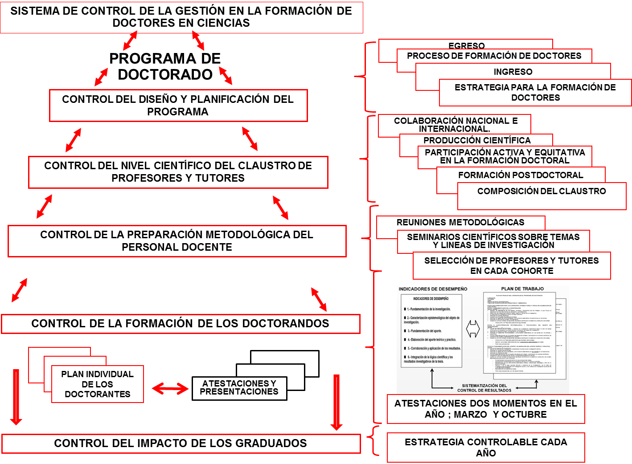

**Figura 1. Sistema de Control de la Gestión en correspondencia con los indicadores del patrón de calidad.**

1. **Estrategia de gestión de la calidad en formación académico investigativa de doctores** es otro alcance obtenido como resultado científico, que parte del modelo antes expuesto y es expresión como instrumento en la práctica formativa en investigación de los doctores en formación en las instituciones de la Educación, esto es, se concreta y ejecuta para la praxis de la formación doctoral y su reconocimiento en los procesos sociales y profesionales, desde un objetivo estratégico que condiciona las micro-estrategias de formación académica en relación dialéctica con la formación científico investigativa, mediada en el proceso de control de la calidad que permite alcanzar dicho objetivo. Las micro-estrategias se disponen y concretan en tres instrumentos de trabajo: uno se refiere a los **indicadores de desempeño**, otro en los **procedimientos del plan de trabajo** y los **procedimientos de las atestaciones y seminarios de tesis,** los que se insertan coherentemente en el control de la eficiencia de la calidad de la formación de doctores ( Fuentes y Pérez (2015)).

El grado de introducción práctica y generalización deviene en una realidad concreta y compleja que se expresa en los programas de doctorado desarrollados tanto en el país como en universidades venezolanas y ecuatorianas. Se significa que la integración de grupos de tesis, como es el caso de las universidades ecuatorianas, ha permitido alcanzar un gran impacto en la modelación e implementación de la gestión universitaria en interacción con la transformación en la sociedad, que mostraron como resultado la elevación de la eficiencia y el nivel de reconocimiento social e institucional de la universidad. Se logró además un alto nivel de reconocimiento del Centro de Estudio de Educación Superior “Manuel F, Gran” por la eficiencia y la calidad de las tesis asesoradas, que se expresa en las transformaciones de los profesionales de la Educación Superior y su impacto en las universidades de diversas regiones del país (Granma, Ciego de Ávila y Santiago de Cuba) y en las Universidades de Venezuela (UNEFA) y Ecuador (Universidad Estatal de Bolívar y Universidad Técnica de Cotopaxi).

**DESCRIPCIÓN CIENTÍFICO-TÉCNICA DETALLADA DE LA PROPUESTA**

**INTRODUCCIÓN**

El resultado científico que se presenta, **Gestión de la calidad académico investigativa en la formación de doctores en ciencias en las universidades** se desarrolla condicionado por la necesidad de formar investigadores, reconocidos como doctores en ciencias de diferentes denominaciones y doctores en ciencias, que puedan enfrentar los retos actuales impuestos por la generación de la información y su procesamiento, que determinan ritmos formativos que no pueden ser enfrentados sin una re-significación cultural del ser humano en su contexto social.

Desde esta perspectiva los factores de calidad y diversidad contextual no pueden ser enfrentados por métodos lineales y únicos, desde la visión de su propia práctica profesional, donde la formación debe ser concebida con un carácter personal en la interpretación y transformación de su realidad, confiriéndole así especificidad al proceso.

Implica cambios profundos en las concepciones de la gestión de la formación doctoral y su control sistemático, cuyos fundamentos alcancen la consideración de la relación entre el pensar y el ser, con propuestas más humanas que reconozcan la complejidad de los procesos estudiados y el rol de los sujetos implicados.

En las universidades se propicia el desarrollo de las capacidades transformadoras profesionales mediante una gestión institucional de compromiso social, sustentada en lo profesional y la investigación científica de avanzada, a través del desarrollo del pensamiento científico.

Los programas de formación doctoral se han de constituir en resultados y sustentos del desarrollo científico con proyectos de ciencia e innovación tecnológica, aplicados en los contextos diversos y actividades concretas de los implicados.

Por otra parte la formación de doctores en las universidades deviene en el sustento para la formación de recursos humanos comprometidos con la Ciencia y Tecnología, desde el desarrollo proyectos de investigación complejos y de liderazgo científico profesional, que propicien irradiar un enfoque científico investigativo en la solución de situaciones concretas de la práctica social. De ahí la importancia de la formación doctoral, como condición para el desarrollo sustentable de un país, con profesionales altamente calificados y comprometidos con el desarrollo social. Lo anterior está signando la urgencia de implementar los avances de la ciencia en la vida cotidiana de la sociedad y cada vez con mayor celeridad.

En la propuesta se aporta la **gestión de la calidad en la formación de doctores en ciencias** desde una comprensión holística del proceso de formación postgraduada, reconociendo la integración entre lo académico y lo investigativo como sustento de la formación en las universidades, para lo cual se re-conceptualizan los conceptos de calidad y gestión en el contexto de la formación en la Educación Superior.

Se incursiona en la gestión de la calidad en la formación de doctores en ciencias, como procesos sustentados en programas de formación académico investigativa, que deben ofertar resultados y sustentos del desarrollo científico, aplicados en los contextos diversos y actividades concretas de los implicados.

En la elaboración teórica se aporta un Modelo de gestión de la calidad en la formación académica investigativa en la formación de doctores en ciencias en las universidades, que ha permitido la aplicación de estrategia, a través de la cual se han sistematizado las experiencias de la formación de 244 doctores en el Centro de Estudio de Educación Superior “Manuel F. Gran”. En la etapa entre el 2010 y el 2015, como aplicación de la Gestión de la calidad académico investigativa en la formación de doctores en ciencias en las universidades, han formado 98 doctores en Ciencias, de los cuales 30 han estado tutorados por los investigadores implicados, mostramos como resultado de los últimos años en la sistematización de la aplicación de la propuesta. Ello se muestra en la Tabla 1, del punto 3 del expediente

Este impacto se encuentra en los aportes teórico y prácticos que se han aplicado en universidades nacionales y extranjeras vinculadas a la formación de doctores en ciencias (tesis de doctorado) que se han realizado a la vez que se dispone de una estrategia elaborada y aplicada en dicha formación de doctores en ciencias que trasciende los posicionamientos establecidos hasta el momento dando cambios sustantivos en el pensamiento científico investigativo, en los predios de la Educación Superior como nuevo estilo de pensamiento científico, atemperado a la gestión de la calidad de la formación académico investigativa que se expresó y expresa en las transformaciones de los profesionales de la Educación Superior y su impacto en las universidades de diversas regiones del país (Granma, Ciego de Ávila y Santiago de Cuba)y en las Universidades de Venezuela (UNEFA) y Ecuador (Universidad Estatal de Bolívar).

El desarrollo de la propuesta teórica se estructura en dos momentos:

1. La argumentación de la fundamentación sobre la formación académica investigativa en las universidades y la
2. Gestión de la calidad académico investigativa en la formación de doctores en ciencias

**FUNDAMENTOS DE LA FORMACIÓN ACADÉMICO INVESTIGATIVA EN LAS UNIVERSIDADES**

**1.- La Concepción Científica de lo Holístico Configuracional en la interpretación y transformación de los procesos sociales[1]**

Se presenta la Concepción Científica de lo Holístico Configuracional como una alternativa epistemológica y metodológica en la construcción del conocimiento científico, basada en una concepción holística y compleja de los procesos y fenómenos sociales. Esta concepción se erige sobre la base de presupuestos, que se sintetizan en criterios científico-metodológicos, acerca de la investigación de los procesos y fenómenos, estudiados por las ciencias.

Se reconoce el carácter consciente de los sujetos implicados en un contexto histórico social, en un espacio de desarrollo de significados y sentidos, lo que se expresa como un proceso de naturaleza compleja, holística y dialéctica, en su construcción se incluye la Teoría Holística Configuracional con su carácter socio-antropológico de la Condición Humana y el Método Holístico Dialéctico que desde lo epistemológico y lo metodológico sustenta el carácter consciente y transformador de la construcción del conocimiento científico y con ello el desarrollo de la cultura, que se expresa en la relación de lo objetivo y lo subjetivo entre el proceso en la realidad y su modelación teórica.

Por otra parte la Educación Superior ante los retos de la contemporaneidad, debe desarrollar sus hombres y mujeres como ciudadanos comprometidos con una identidad cultural, auténticos en sus discursos y obras, para que estén orgullosos de su entorno cultural, flexibles al incorporar la cultura universal a su entorno, como necesidad y exigencia para el desarrollo y transcendiendo su entorno social y cultural, lo cual expresa un compromiso cultural de carácter político e ideológico

En una dinámica formativa universitaria que se desarrolla en el vínculo con el contexto social, donde la capacidad y la voluntad de transformación emergen de la identidad y autenticidad cultural universitaria, la Universidad desarrolla su identidad en una dinámica formativa vinculada al contexto, como estadio de desarrollo que está determinada por sus actores y la convocatoria de estos a toda la sociedad y esa identidad es la que lleva a la universidad a esa universalidad.

En síntesis, se trata de aspirar a una universidad más humana y cultural del Siglo XXI, comprometida con el desarrollo de su realidad social.

La interpretación y transformación de los procesos sociales es desarrollada desde una alternativa epistemológica y metodológica en la construcción del conocimiento científico sustentada en una concepción holística y compleja de los mismos. Esta concepción se erige sobre la base de presupuestos, que se sintetizan en criterios científico-metodológicos acerca de la investigación de los procesos y fenómenos, estudiados por las ciencias.

En el desarrollo teórico de la Concepción Científica de lo Holístico Configuracional se atiende a la determinación de aspectos, categorías y relaciones que, aunque tratados por diferentes investigadores desde distintos presupuestos teóricos, no han quedado de acuerdo con los criterios elaborados, totalmente agotados, toda vez que constituyen temas muy polémicos y por lo tanto requieren de una profunda valoración y reflexión.

La Concepción que se desarrolla constituye una alternativa epistemológica y metodológica en la ciencia y la investigación científica de los procesos y fenómenos de la realidad, asumiendo una posición epistemológica que reconoce la unidad dialéctica entre el carácter de lo objetivo y lo subjetivo, holístico y complejo, así como desde el punto de vista metodológico considera la esencia hermenéutico dialéctica del proceso de construcción del conocimiento científico, en una lógica o sucesión de síntesis.

**Categorías esenciales y relacionales**

La modelación de los procesos se sustenta en el reconocer la realidad, interpretada por los sujetos, con lo que expresan el carácter objetivo-subjetivo, a partir de una posición epistemológica que supere las limitantes de los enfoques sistémicos y complejos que en la actualidad aún no propician suficientemente reconocer los procesos y fenómenos en toda su realidad dentro de un contexto multidimensional, y que a la vez constituye una totalidad inseparable.

Ello evidencia un replanteamiento epistemológico que propicie una construcción lógica del conocimiento científico, que siendo expresión de la lógica dialéctica objetiva de la realidad, integre el carácter **holístico** y a la vez **complejo,** lo cual permite constituir el orden a partir de comprender el desorden en su unidad dialéctica, donde la naturaleza compleja, holística y dialéctica se estructuran de diversas formas en el curso de su desarrollo y autodesarrollo.

La **naturaleza compleja** de los procesos y fenómenos de la realidad se revela en el conocimiento científico de forma incompleta e imperfecta; en este sentido la complejidad de factores condicionantes en los múltiples movimientos y transformaciones que se suscitan en su desarrollo dan cuenta de las cualidades del proceso como un todo, y que en su integración determinan el comportamiento del mismo.

La **naturaleza holística** expresa la totalidad que a la vez es contradictoria, por las relaciones que condicionan su movimiento y autodesarrollo, es por tanto un proceso holístico, es decir, totalizador, multidireccional, donde se interrelacionan procesos de diversas direcciones, donde cada uno de estos es expresión de las cualidades del todo, sin que ello signifique la existencia del todo por encima de los eventos.

En tal sentido se reconceptualiza la interpretación hermenéutica, para trascender a un nivel teórico superior al considerar el rol de la observación científica, con lo que se reinterpreta desde la lógica hermenéutica dialéctica, el proceso de autodesarrollo de la construcción del conocimiento científico a través de la interpretación de los sujetos.

Se reconoce la hermenéutica dialéctica desde la consideración de asumir el autodesarrollo como el eje central dinamizador en la construcción del conocimiento científico, aspecto esencial en la Concepción Científica de lo Holístico Configuracional para las ciencias, y le confiere una diferencia cualitativa en el orden teórico, epistemológico y metodológico a lo desarrollado en el pensamiento científico anterior en cuanto a la construcción del conocimiento científico, desde la relación dialéctica entre la observación, la comprensión, la explicación y la interpretación, en las ciencias.

La separación entre la comprensión y la explicación es imposible, ambas se sintetizan en la interpretación y la observación en el proceso de la lógica hermenéutico dialéctica, donde es difícil diferenciar entre el objeto del conocimiento y el sujeto cognoscente. Sucede que los cuatro procesos se dan en unidad dialéctica durante todo el proceso de construcción del conocimiento científico, sin embargo en momentos determinados de este proceso, ninguno de los cuatro procesos adquiere mayor relevancia en función de las etapas del proceso mismo de construcción del conocimiento científico. Figura 1.

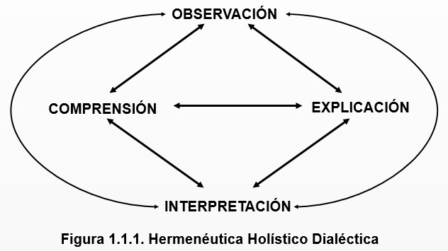

**Figura 2. Hermenéutica Holística - Dialéctica**

Otra consideración no menos importante es revelar en la lógica hermenéutica dialéctica a partir de la relación entre las dimensiones empíricas y teóricas en la construcción del conocimiento científico como movimientos del pensamiento que en su relación dialéctica devienen en un método en la construcción del conocimiento científico.

Los procesos de construcción del conocimiento científico, en la consecución de un nuevo conocimiento, se desarrollan por los sujetos de forma auténtica, como realidad concreta y sobre su experiencia social y personal, es decir, en su vida, tal como es sentida y experimentada en un mundo de significados y sentidos.

Esta consideración orienta a las ciencias hacia la búsqueda de métodos y estrategias que promuevan la concientización de los sujetos en su progreso y desarrollo social, capaces de favorecer una formación y transformación activa, constructiva y creadora de la cultura, y propiciar con ello, el desarrollo de su autoperfeccionamiento constante, de su autonomía y autodeterminación, en íntima interrelación con los necesarios procesos de socialización, compromiso y responsabilidad social, lo cual propicia toda la gama de acciones y sentimientos humanos.

Se evidencia por tanto el carácter dialéctico subjetivo del proceso de construcción del conocimiento, que implica reconocerlo contradictorio de las relaciones que se producen en el mismo y con la dialéctica objetiva del objeto de la realidad, lo cual constituyen su fuente de desarrollo y transformación.

En los procesos de construcción del conocimiento científico, tienen lugar diversas contradicciones que deben ser asumidas por los sujetos implicados, de hecho su carácter objetivo se desarrolla en unidad dialéctica con un profundo sentido personal y subjetivo para los sujetos, lo cual no se puede separar de su valor social.

La concepción dialéctica del proceso como una totalidad, frente a la cual se reconoce lo general, lo particular y lo singular de los hechos, como abstracciones en un tiempo y un espacio, para construir una representación de este, basada en sus contradicciones, en la cual, lo más importante es partir de los cambios cuantitativos que conducen a cualitativos, de las relaciones contradictorias, de las tendencias de los procesos, de las interacciones de todos los aspectos de la totalidad que se construye y reconstruye en un proceso en constante desarrollo y autodesarrollo.

Esta concepción holística y dialéctica emerge como cualidad esencial, desde el punto de vista científico, por reconocer la existencia de la actividad humana en la base determinante de la relación del sujeto con el objeto en su contexto, es por ello que permite revelar cómo transcurre el proceso de construcción del conocimiento científico a través de configuraciones, dimensiones, eslabones y estructura de relaciones. Ahora bien, asumir la actividad humana como base determinante en esta concepción significa reconocer la intencionalidad del sujeto con el objeto, lo cual da cuenta del carácter transformador, cognoscitivo, valorativo y comunicativo del sujeto en su actividad.

Las categorías de naturaleza holística y compleja que están en el sustento de la teoría son las siguientes:

* Configuraciones.
* Dimensiones.
* Eslabones.
* Eje sistematizador.
* Estructura de relaciones.

**Configuraciones.** Constituyen aquellos rasgos y cualidades, que en tanto expresiones dinámicas de los procesos, al relacionarse dialécticamente con otras de la misma naturaleza, se integran en un todo ascendente en niveles cualitativamente superiores de interpretación, más específicas, pero de mayor nivel de esencia y concreción, que constituyen a su vez configuraciones de orden superior.

Las configuraciones constituyen las categorías objetivas-subjetivas a través de las cuales los sujetos implicados reconocen aquellos rasgos y cualidades, que emergen en las relaciones esenciales en el proceso de construcción del conocimiento científico, considerándose células dinamizadoras del proceso del pensamiento y con ello de la construcción del conocimiento científico.

**Dimensiones**. Expresan determinados movimientos y transformaciones en el proceso, como resultado de las relaciones entre factores contradictorios y en desarrollo, reveladas mediante las relaciones entre configuraciones y conlleva a nuevas cualidades, como configuraciones de orden superior, así las transformaciones se expresan mediante las dimensiones y el resultado de esas transformaciones como nuevas síntesis.

Las dimensiones se expresan como rasgos, cualidades, características y propiedades, que en su relación dialéctica dan significación y sentido al proceso, pero igualmente, diferentes dimensiones expresan movimientos coexistentes que se relacionan dialécticamente, revelando la existencia de nuevas transformaciones, con lo que se va construyendo un conocimiento científico con mayor nivel de comprensión e interpretación del proceso.

**Eslabones**. Expresan la sucesión de los complejos movimientos por los cuales transita el proceso de construcción del conocimiento científico como expresión teórica del proceso de la realidad, en su desarrollo, que responden a su lógica interna, esto es, la modelación de la sucesión de estadios, movimientos y transformaciones. Se diferencian entre sí por los diferentes momentos de ascensos cíclicos y progresivos, pero a la vez, por la naturaleza holística, compleja y dialéctica del proceso del cual forman parte, donde se integran y condicionan dinámicamente.

**Eje sistematizador.**  Categoría que expresa el movimiento y transformación del proceso, y que sustenta el tránsito a través de los eslabones, en tanto constituye la esencia en el autodesarrollo del proceso.

**Estructura de relaciones**. Es una categoría esencial, porque a través de ella se expresan las regularidades que permiten comprender los movimientos y transformaciones del proceso y con ello explicar, interpretar y predecir su comportamiento. Es decir, a través de la formulación de principios, regularidades y leyes se explicitan los nexos capaces de interpretar el comportamiento del proceso o de alguna de sus aristas, desde la óptica del investigador. Figura 2.

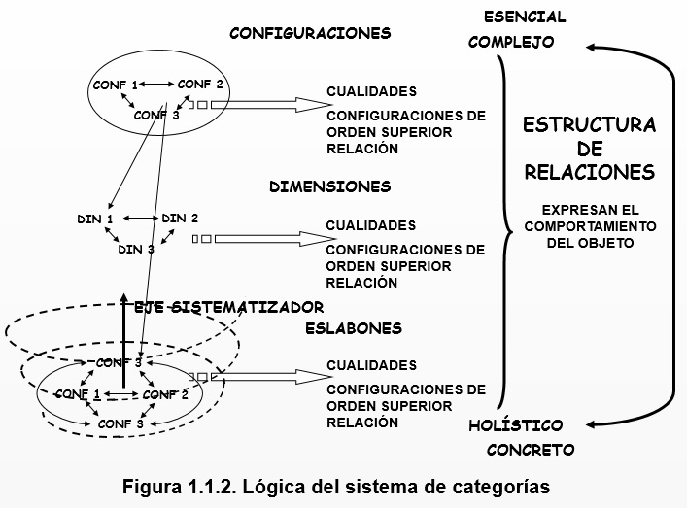

**Figura 2. Estructura de Relaciones**

Estas relaciones dialécticas, que se dan en el proceso, configuran rasgos, cualidades, dimensiones, eslabones y estructuras de relaciones, que expresan formas particulares de sucesión en los movimientos del proceso, como lógica interna del mismo, donde se van integrando las diferentes síntesis que, en su organización necesaria, definen la relevancia de cada relación para el proceso estudiado.

Ahora bien, aunque el proceso es interpretado como totalidad (holística) inseparable en su esencia, es complejo, diverso y dialéctico en los ámbitos comprometidos, para su estudio siempre se recurre a la abstracción de sus movimientos y transformaciones como dimensiones, donde se expresa la **espiral hermenéutica dialéctica del conocimiento científico**, lo que representa un movimiento ascendente que va del todo a los aspectos considerados y de estos nuevamente al todo, pero a un nivel superior, donde el regreso al todo se expresa en configuraciones de orden superior, en su nivel de síntesis interpretativa.

Los presupuestos antes asumidos, permiten elaborar como principio de la Teoría, el Principio de lo Configuracional. El mismo expresa que las representaciones y conocimientos como síntesis sucesivas en la interpretación de la realidad, en su construcción teórica se expresan en configuraciones, condicionadas por el nivel de desarrollo del conocimiento y de la práctica humana, en un contexto histórico social.

Al revelarse las relaciones esenciales, estables, objetivas y necesarias que se dan en un proceso y que explicitan su comportamiento, la existencia de una ley permite un mayor nivel, en el proceso del conocimiento científico, por lo que su revelación constituye el núcleo esencial de esta concepción científica, sustentado en el principio y construido a través de la lógica de su sistema categorial.

**Ley del Carácter Sintético – Configuracional del Conocimiento Científico expresa que la construcción del conocimiento científico, como proceso de la realidad, se desarrolla a través de una sucesión de síntesis determinadas por la unidad dialéctica entre lo complejo y lo holístico.**

Esta ley es esencia y síntesis de regularidades específicas del proceso que se enuncian en cada uno de los estadios de la construcción teórica:

**La Primera Regularidad** expresa que la relación dialéctica entre las configuraciones revela las cualidades que se constituyen en configuraciones de orden superior en la interpretación teórica del proceso.

**La Segunda Regularidad** expresa que las relaciones dialécticas entre las dimensiones revelan cualidades que constituyen configuraciones de orden superior en la interpretación teórica del proceso.

**La Tercera Regularidad** expresa que las relaciones de sucesión entre los eslabones determinan la lógica del proceso expresadas en el pensamiento teórico y con ello el sentido del mismo.

**Método Holístico Dialéctico**

Constituye la concreción de lo Holístico Configuracional, que se revela como consecuencia de la relación dialéctica entre la postura epistemológica que se asume frente al estudio de los procesos (dialécticos, holísticos y complejos) y el objeto de la cultura mediante la cual se expresan estos procesos. Estos aspectos constituyen contrarios dialécticos, dado que mientras la postura epistemológica del sujeto se construye a partir de la apropiación de la cultura, esta cultura es apropiada por el sujeto a partir de la posición epistemológica asumida, lo que se resuelve, al constituirse esta lógica en mediadora entre esta posición asumida y la cultura apropiada, como una contradicción dialéctica entre el todo y los aspectos integrantes.

El mismo se conforma en un sistema de procedimientos e indicaciones que guían este proceso y que al ser aplicados conscientemente por los sujetos de acuerdo con la naturaleza del objeto, los presupuestos epistemológicos de los sujetos y a la diversidad de las tareas que realiza en el desarrollo del proceso permiten determinar los niveles esenciales de los procesos y fenómenos que se investigan. El Método Holístico Dialéctico constituye el segundo apartado de carácter esencial, que desde el punto de vista metodológico permite conducir el proceso de investigación científica, capaz de desentrañar los procesos y fenómenos de la naturaleza, la sociedad y el pensamiento estudiados por los sujetos.

La estructura y la articulación de los procedimientos metodológicos que conforman el Método Holístico Dialéctico responden a las regularidades internas del movimiento del pensamiento teórico, que se produce en los procesos de construcción del conocimientos científico de los sujetos; esto conlleva el reconocimiento del carácter dialéctico, que es consecuente con la naturaleza de dicho proceso, pero además, se reconoce el carácter holístico y complejo de la construcción del conocimiento científico.

**1.2.- La dinámica formativa cultural de la Universidad, una mirada actual[2]**

La Educación Superior tiene una gran relevancia en los inicios del Siglo XXI, ya que se impone la necesidad del desarrollo sustentable de la humanidad, lo que implica el logro de transformaciones trascendentes ante los avatares del mundo contemporáneo, pues el rol formativo cultural que desempeña en la sociedad puede propiciar procesos que garantizan su desarrollo filogenético.

La necesidad de introducir cambios profundos en la Educación Superior, en su gestión socio-cultural requiere de un discurso científico e investigativo propio, para el perfeccionamiento de los procesos universitarios en su vínculo social, ya que a nivel mundial la sociedad está condicionada por la generación del conocimiento, particularmente científico, el procesamiento de la información y la comunicación de símbolos, signos, códigos, entre otros, que determinan ritmos formativos que no pueden ser enfrentados por métodos tradicionales.

La universidad ha de constituirse en un espacio permanente de desarrollo cultural para todos y durante toda la vida. Siendo con ello consecuente con el informe de la Comisión Mundial de Cultura y Desarrollo, cuando afirma: “El desarrollo en el Siglo XXI será cultural o no será”[3]

Urge entonces, una interpretación de la Educación Superior más humanizadora y culturalizante, que propicie la transformación de la Universidad ante los retos culturales del Siglo XXI, lo cual tiene especial significación para los países de Nuestra América, y en ello Cuba. Se trata de proyectar una universidad humana y cultural como **organización socio-cultural de carácter formativo-profesional, comprometida con la sociedad, sustentada en la construcción del conocimiento científico; donde la formación de los profesionales esté signada por enfrentar los retos culturales de la contemporaneidad, en su devenir histórico, como proceso cultural inherente a la naturaleza del ser humano y su condición humana.**

Ello estará condicionado y se expresa en alcanzar un desarrollo humano sustentable, que para los cubanos es inherente al compromiso con la Revolución, en el desarrollo de una gestión institucional del compromiso social, sustentada en la elevación de la profesionalización y la investigación científica, enraizadas en las tradiciones culturales, política y patrióticas de nuestra nación.

La apropiación de la cultural en las universidades se tiene que desarrollar en la educación superior comprometida política e ideológicamente, lo cual tiene su génesis en la actividad humana, y se desarrolla intencional y sistematizadamente en procesos de construcción de significados y sentidos, que conllevan al desarrollo de las capacidades transformadoras humanas.

La educación se sustenta en la cultura, y a su vez es mediante la educación que se transforma y desarrolla la cultura, por lo cual ambos procesos se condicionan y excluyen mutuamente en una relación dialéctica mediada en la formación de los hombres y mujeres con la intencionalidad del desarrollo humano.

Ello significa el rol determinante de la formación en el desarrollo de la cultura y la educación, donde la formación constituye un proceso de sistematización de la apropiación cultural y el desarrollo de las capacidades transformadoras humanas, las cuales han de tener una intencionalidad determinada en el desarrollo humano a través de la formación.

Se requiere de una Educación Superior, como proceso cultural formativo profesional, de carácter político-ideológica, que sustente en el desarrollo de las capacidades transformadoras humanas, como potencialidades de sus hombres y mujeres que han de tener como intencionalidad el desarrollo humano, que potencien y propicien, desde sus diferentes tradiciones y culturas alcanzar niveles de desarrollo auténticos que transformen sus ámbitos, a la vez que incorporen la cultura universal, desde sus propias raíces culturales que se concreten en una educación política e ideológica auténtica y patriótica.

Ello condiciona que la Educación Superior deba tener en consideración la profesionalización, la investigación científica de avanzada y la gestión socio-cultural, como aspectos esenciales de la que se sustente la identidad cultural universitaria.

Transitar hacia una Universidad más humana y cultural, requiere que la formación y la gestión de la formación se sustenten en consideraciones antropológicas y pedagógicas, que no excluyan las posiciones filosóficas y sociológicas a nivel epistemológico, en aras de revelar, desde la condición humana, las potencialidades de los seres humanos en su formación, autoformación y la gestión axiológico-cultural, hacia, desde y en la sociedad. Ello se expresa en la universalización de la Educación Superior, en la integración de cultura del contexto histórico y social con la cultura universal, lo cual es requerimiento y necesidad de los sujetos sociales conscientes como actores y gestores de su identidad y autenticidad cultural.

Las universidades son instituciones conformadas en comunidades de hombres y mujeres que desarrollan la cultura, pero se hace necesario resignificar el carácter humano, al considerar a los sujetos sociales conscientes no sólo como actores de los procesos de la Educación Superior, sino en reconocer desde lo ontológico y epistemológico la existencia del ser humano y de la condición humana como la esencia misma de la cultura y de sus transformaciones.

La formación en la Educación Superior, precisa de una gestión formativa que desarrolle las universidades desde y con la condicionalidad de lograr una identidad y autenticidad cultural en sus comunidades universitarias, profundamente soportadas y comprometidas con su contexto histórico, social y cultural, ello signa el carácter humano de la gestión formativa. Esta transformación de la Educación Superior y sus procesos, serían por tanto dinamizadores del desarrollo cultural y humano.

Tales reflexiones se expresarán en los métodos de la Educación Superior y sus procesos, los que serían por tanto dinamizadores del desarrollo cultural y humano a través del ejercicio formativo profesional, investigativo y de gestión socio-cultural propios de la Educación Superior como un todo y en cada universidad en particular, pues desde el reconocimiento de las potencialidades y necesidades culturales del contexto se sistematice la cultura nacional y universal.

La profesionalización signa el rasgo distintivo de la Educación Superior en la formación de sus egresados la cual se sustenta en una cultura universal profesional y social, pero es concreta en un contexto, pues si bien la profesión como término genérico, en cada contexto el profesional se realiza con una especificidad, no obstante en el ejercicio de una profesión, si se sustenta en la investigación científica de avanzada se incorpora la cultura universal, desarrollando la universalización de ese conocimiento científico y su sistematización desde el contexto. Se refiere a la relación dialéctica entre la cultura del contexto donde se ejerce la profesión y la cultura universal a través de la construcción del conocimiento científico.

La consideración de que la Universidad no solo es una institución de profesionalización e investigación de la Educación Superior, sino un centro de promoción y proyección a la sociedad, la gestión sociocultural no se reduce al ámbito de ningún edificio, sino que se realiza en toda la sociedad en su carácter profesional y de investigación científica de avanzada, si tiene una proyección social y es una gestora de la cultura en la sociedad.

Determinar las relaciones que se establecen entre los procesos antes mencionados permite asumir la apropiación de datos concretos y abstractos, generados desde la cultura, lo que se sintetizará en la intencionalidad de cada sujeto como totalidad.

Este es un proceso de desarrollo interpretativo en el que van emergiendo las categorías como concreciones de la intencionalidad de los sujetos en el mismo, en el desarrollo de niveles cada vez más altos en la apropiación científica de la cultura, y que tienen su síntesis en las categorías, que adquieren el carácter de expresiones de una determinada madurez en el conocimiento científico en desarrollo, aunque siempre constituye un estadio interpretativo que continuará siendo indagado y argumentado en un proceso interpretativo infinito.

La **gestión formativa** se concreta en la intencionalidad en el proceso formativo socio-cultural que, desde la comprensión epistemológica, direcciona procesos imprescindibles en los sujetos hacia la transformación, la cognición, la valoración y la comunicación durante la formación, lo cual quiere decir que la intencionalidad formativa socio-cultural tiene la función de propiciar mayor correspondencia interpretativa entre el significado y sentido de lo formativo en los sujetos que intervienen en este proceso.

En consecuencia se revela que la intencionalidad formativa se erige como categoría intrínseca de la gestión formativa socio-cultural, con lo que propicia descubrir y redescubrir la intención de cada sujeto hacia la nueva construcción teórica y práctica que requiere desde la apropiación de la cultura, a la vez que será de mayor significatividad en tanto se desarrolle en unidad con la profundización del contenido socio cultural, lo cual mitiga todo riesgo de convertirse en una repetición sistematizada, en el proceso de formación.

La sistematización de la gestión formativa socio-cultural, como otra categoría, se erige en otro aspecto esencial de la gestión del proceso formativo. Se define como el proceso que desarrolla el carácter de continuidad y consecutividad, a niveles superiores en la construcción científica del contenido socio cultural por el sujeto y en el que a partir de la apropiación de la cultura se significan factores y criterios que propician la reestructuración epistemológica de ese contenido y con ello su sistematización, lo que condiciona el desarrollo de la profundización del contenido en los sujetos.

En síntesis, las características de la formación en las universidades, identificadas de profesionalizante, de investigación científica de avanzada y gestora socio-cultural signan el quehacer de la Educación Superior y su gestión formativa, lo que es sintetizado en la relación dialéctica entre la profesionalización y la investigación científica de avanzada, las cuales constituyen pares dialécticos, mediadores en la relación dialéctica entre la formación socio-cultural como intencionalidad formativa socio-cultural y la sistematización gestión formativa socio-cultural.

Se justifica la afirmación de que las universidades han de convertirse en instituciones que arrojen luz sobre la formación humana, inherente a todos y, por tanto, ha de tener consideraciones ontológicas, epistemológicas, lógicas y metodológicas propias. Que son gestadas como un espacio de apropiación social e intencional de la cultura, a través de las relaciones sociales de carácter formativo que se desarrollan entre los sujetos, en la relación dialéctica de lo universal y lo contextual, por medio de un proceso de gestión socio-cultural.

La autenticidad y la identidad cultural devienen en factor clave en el desarrollo y transformación de las comunidades universitarias gestadas desde su compromiso social. Se requiere, entonces, el plantearse qué es el ser humano, en la búsqueda de lo común y diferente de los restantes seres vivos, lo que se identifica como esencia o naturaleza. La consideración acerca de qué es la "naturaleza humana” ha de estar vinculada a un concepto más abarcador como el de “condición humana”.[4]

La cultura universitaria puede ser conceptualizada desde esta visión como el resultado acumulado en la construcción del conocimiento por la humanidad, la creación constante del conocimiento científico y los proyectos y fines de la visión de futuro que la universidad se plantea y que se concreta en sus ideas y realizaciones en el desarrollo de los procesos de formación social y profesional, en los que se desarrollan en los procesos universitarios.

Las consideraciones culturales y humanas que sustentan la esencia del desarrollo universitario tienen que propiciar una dinámica cultural universitaria, incuestionablemente vinculada a la intencionalidad formativa socio-cultural que constituye el propósito ineludible de la universidad, pero en relación dialéctica con la sistematización de la gestión formativa socio-cultural que ahora deviene en sustento en el desarrollo de la cultura universitaria, lo cual está en relación dialéctica con la cultura de los sujetos, donde la cultura de cada sujeto emerge en la relación dialéctica entre la intencionalidad formativa socio-cultural y la sistematización de la gestión formativa socio-cultural, en la que los sujetos configuran su cultura y confieren significado a la cultura universitaria, que a su vez le imprime sentido a la cultura de los sujetos en una relación de autodesarrollo. Figura 3.

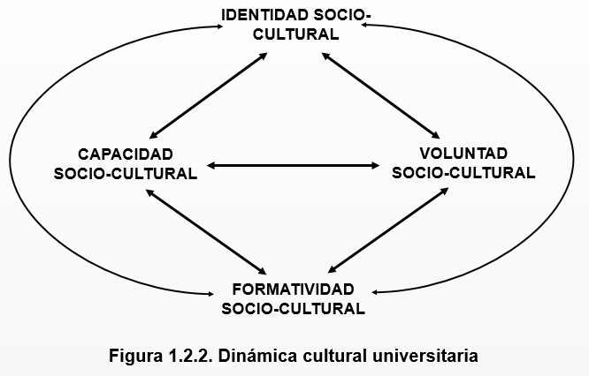

**Figura 3. Dinámica Formatico Cultural**

La cultura universitaria tiene una intencionalidad política, pues ninguna universidad neutra o ajena al consenso de sus actores, pero el sentido expresado en su intencionalidad será, si es coherente al de los actores universitarios, si en ellos se ha gestado el compromiso con la participación en la construcción de la cultura universitaria, aun cuando este camino no está exento de conflictos.

De las consideraciones establecidas se evidencia que la dinámica formativa universitaria, desarrollada en la contextualización de la cultura resulta ser la síntesis de lo universal y lo contextual, emerge la necesaria identidad cultural formativa que deviene en configuración de carácter identitario y estadio de desarrollo. La formatividad universitaria propicia, desde esa identidad en desarrollo, una capacidad y voluntad socio-cultural en la transformación del quehacer y en ello su presencia y visibilidad auténtica, lo que significa el sustento de sus aportes sociales y culturales como autodesarrollo cultural.

La universidad y sus actores son reconocidos en su relevancia cultural, cuando su identidad socio-cultural, emerge de una autenticidad comprometida con su contexto, y es que en su capacidad, precisa una voluntad de transformación que identifica y compromete el desarrollo que en un estadio superior lleva a la universalidad, entendida en dos sentidos igualmente relevantes: por una parte la universalidad en su contexto, a partir de todos, llegar a todos, comprometer a todos en una dinámica formativa cultural que geste una identidad cultural formativa; por otra parte la universalidad que trasciende a los contextos con una proyección que lleve a lo universal y en consecuencia al reconocimiento internacional de la universidad.

La universalidad de la universalidad emerge de su contextualidad, pues la universidad gesta su dinámica formativa en la dinámica contradictoria determinada por la relación entre la capacidad, la voluntad, la identidad y formatividad socio-cultural en relación al contexto socio-cultural, que se constituye en gestor de potencialidades y necesidades culturales y propicia la sistematización de la cultura universal. Figura 4.

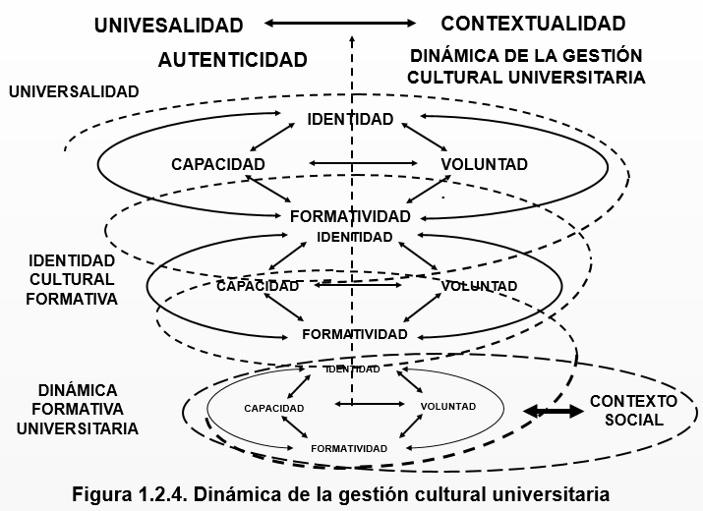

**Figura 4. Dinámica de la gestión cultural de la universidad**

Desde esa propia dinámica emerge la identidad cultural formativa, como estadio superior de desarrollo que identifica la cultura universitaria, con la autenticidad de haber sido desarrollada desde su propia comunidad y en la relación de las potencialidades y necesidades culturales de su contexto social con la apropiación de la cultura universal.

Al ser gestada la cultura universitaria desde el contexto y con ello su dinámica formativa, el ulterior desarrollo transforma el propio contexto desde el desarrollo cultural universitario que a su vez se transforma desde los cambios del contexto; en síntesis, la perenne dinámica cultural entre la universidad y el contexto condiciona el desarrollo de ambos y con ello se alcanza la universalidad de la universidad.

**Conclusión**

La Educación Superior ante los retos de la contemporaneidad, debe desarrollar sus hombres y mujeres como ciudadanos comprometidos con una identidad cultural, auténticos en sus discursos y obras, para que estén orgullosos de su entorno cultural, flexibles al incorporar la cultura universal a su entorno, como necesidad y exigencia para el desarrollo y transcendiendo su entorno social y cultural.

Se requiere de concepciones universitarias auténticas que si bien han de ser enriquecidas con la inclusión de otras concepciones científicas contemporáneas, han de ser el resultado de investigaciones que rescaten las tradiciones y cultura de cada nación en su diversidad, que llevadas al contexto universitario, sean el sustento de la formación de la Pedagogía y la Didáctica de la Educación Superior, pero como procesos dinámicos susceptibles de ser contextualizados a los entornos humanos específicos, lo que implica desarrollar al ser humano como ciudadano comprometido con una identidad cultural, orgulloso de su cultura y trascendente al incorporar a la cultura universal a su entorno social y cultural, pero comprometido con su desarrollo, en síntesis se trata de construir la Universidad más humana y cultural para poder desarrollar la Educación Superior del Siglo XXI.

**GESTIÓN DE LA CALIDAD ACADÉMICO INVESTIGATIVA EN LA FORMACIÓN DE DOCTORES EN CIENCIAS[5]**

**1.- La gestión de calidad en la formación de doctores en ciencias**

En primer lugar la **Gestión,** implica un conjunto de decisiones y acciones, con el propósito de lograr las transformaciones necesarias implícitas en distintos problemas, y al mismo tiempo para lograr los objetivos de una organización en un ambiente adecuado y creador.

La gestión de la Educación Superior tiene su propio sistema de conocimientos y práctica social, históricamente construidas en función de la misión específica de las Instituciones de Educación Superior en la sociedad. En ese sentido, es posible definir la especificidad de la gestión de la Educación Superior como campo teórico y práctico en función de la peculiar naturaleza de la Educación Superior como práctica política y cultural comprometida con la formación y la educación de los profesionales que implica el desarrollo de las capacidades transformadoras profesionales, en el pleno ejercicio de los profesionales en el seno de la sociedad, lo cual es consecuente con que la universidad se realiza para sí, en cuanto se realiza para la sociedad, que es la expresión de la pertinencia e impacto de la universidad en la sociedad. La Educación Superior de calidad conlleva, por su relevancia, la gestión para una calidad para todos, que significa: calidad política, que expresa su capacidad por alcanzar la relevancia de los fines y objetivos culturales de la sociedad, pero además deben estar presentes la calidad académica, investigativa, extensionista y de gestión que sintetiza el nivel de pertinencia, impacto, optimización y relevancia de los respectivos procesos, sus resultados, métodos y tecnologías utilizados.

El concepto de calidad de la Educación Superior surge como cualidad de las transformaciones de los procesos universitarios, pero a la vez orienta la propia intención de transformación. Expresa la responsabilidad de la institución ante la sociedad, lo que se concreta en las acciones formativas académico investigativas, resultante de la investigación científico profesional en vínculo con la sociedad. Implica desarrollar transformaciones cuantitativas y cualitativas en un ambiente participativo, mediante criterios y dimensiones tanto técnicas como sociales, capaces de promover la formación como sustento del desarrollo humano sostenible y sustentable de la calidad de vida de los sujetos implicados desde sus propios contextos.

El concepto de pertinencia se recrea desde la declaración final de la CRESALC (1996), citado por L. Pérez (2015) que plantea”…las acciones que se realicen carecerán de un verdadero sentido social si no son anticipadoras de los escenarios futuros y no manifiestan su intención de modificar la realidad vigente. La pertinencia social es un requisito para la evaluación institucional, pues de nada servirán excelentes universidades capaces de brindar inmejorables servicios si estos no son adecuados al entorno de la universidad…”.5

Otro concepto de vital importancia para caracterizar a las Instituciones de Educación Superior y sus procesos, es su impacto. Éste es un criterio referido a la capacidad de los procesos universitarios de satisfacer las expectativas y necesidades sociales, a través de sus resultados fundamentales y, en general, por los aportes y transformaciones que hacen a su entorno y a los propios sujetos que participan en el proceso.

Se requiere la conceptualización de la pertinencia no como simple adecuación a lo establecido, es adecuación a necesidades sociales en desarrollo. Por otra parte el impacto social debe llegar a las amplias capas de la sociedad, satisfaciendo con ello sus expectativas, no como el impacto elitista a niveles inaccesibles para la mayoría, se trata de un impacto que tenga accesibilidad y posibilidad.

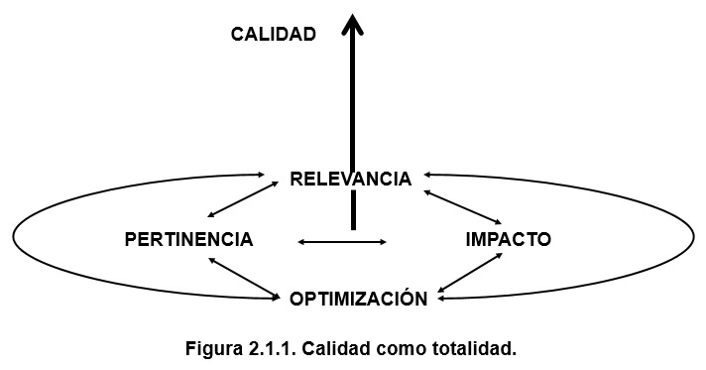

**Figura 5. Calidad como Totalidad**

Es, entonces, que la relevancia es síntesis de la adecuación en desarrollo y de las expectativas accesibles, pero esa relevancia debe llegar a todos, lo que significa equidad, por lo que se identifica como relevancia con equidad. Significa que la contradicción entre la pertinencia y el impacto se sintetiza por una parte en la relevancia con equidad, como la dimensión social de la calidad. Pero por otra parte la propia contradicción entre la pertinencia y el impacto se sintetiza en la optimización, como la dimensión técnica de la calidad. Por lo anterior la calidad para todos es expresión de la unidad dialéctica entre la dimensión social y la dimensión técnica de la calidad, que tiene como síntesis respectivamente la relevancia con equidad y la optimización, como se muestra en la figura 5. Tal consideración de la calidad, como calidad para todos, que plantea la UNESCO, es la solución a la contradicción entre calidad con masividad.

**Gestión de la calidad en la formación de doctores en ciencias**

En las universidades se propicia el desarrollo de las capacidades transformadoras profesionales mediante una gestión institucional de compromiso social, sustentada en lo profesional y la investigación científica de avanzada, a través del desarrollo del pensamiento científico.

Los programas de formación académico investigativa se han de constituir en resultados y sustentos del desarrollo científico con proyectos de ciencia e innovación tecnológica, aplicados en los contextos diversos y actividades concretas de los implicados.

La formación de doctores en ciencias en las universidades constituye un proceso social intencional, que se desarrolla en una construcción dialéctica, orientada hacia una formación científico profesional, desde la investigación científica de avanzada, la cual está condicionada por la gestión de su formación académico investigativa. Figura 6.

Lo anterior implica una formación sustentada en el desarrollo de la investigación científica de avanzada, considerada como el proceso que conlleva la consideración de la ciencia y la investigación, a partir de la implicación de la interpretación y transformación de la realidad, donde quedan implícitos los cambios cualitativos de los doctores en ciencias y en especial la sociedad, en un tramado de relaciones sociales de carácter cíclico y progresivo.

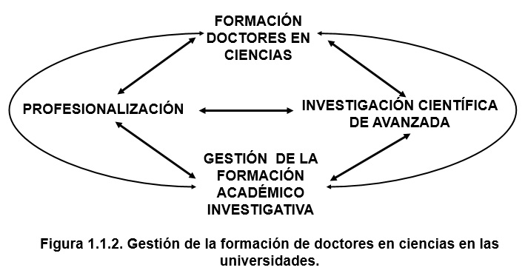

**Figura 6. Gestión de la formación de doctores en las universidades.**

La investigación científica de avanzada es el proceso que conlleva la consideración de la ciencia y la investigación, a partir de la implicación de la interpretación y transformación de la realidad, donde quedan implícitos los cambios cualitativos de los doctores en ciencias y en especial la sociedad, en un tramado de relaciones sociales de carácter progresivo y cíclico.

Pero en otro sentido la formación de doctores en ciencias presupone la construcción del conocimiento científico entendido como como proceso de naturaleza subjetivo-objetiva, que se desarrolla a través de la investigación científica, en una sucesión de síntesis condicionadas por las contradicciones dialéctico-subjetivas, que serán expresión de la realidad objetiva estudiada, a través del desarrollo de una formación académico investigativa.

La formación de doctores en ciencias se revela como necesidad en el desarrollo de los programas de desarrollo académico investigativo en las universidades, dinamizados por la relación entre la indagación y la argumentación, como par dialéctico mediado por la relación entre la innovación y la creación, que sustentan en el desarrollo del pensamiento científico. La construcción del conocimiento científico, como la realidad subjetivo-objetiva, se desarrolla a través del proceso de la investigación científica, en una sucesión de síntesis determinadas por las contradicciones dialécticas subjetivas, que serán expresión de la realidad objetiva estudiada.

La formación académico investigativa en las universidades tiene en consideración las premisas siguientes:

1. Los programas tendrán como propósito pasar de la concepción de la formación individual con su tutor, a un sistema integrado de investigación y postgrado donde la gestión académica de la institución desempeñe el papel principal.
2. Desarrollar una concepción de flexibilidad en la formación, que integre diversas alternativas.
3. La formación académico investigativa como resultado y sustento del desarrollo científico y de proyectos relevantes de ciencia e innovación tecnológica.
4. Constitución de equipos multidisciplinarios alrededor de problemas científicos - técnicos priorizados, que potencien proyectos que conlleven la formación de doctores y postdoctores.

La gestión de calidad en la formación de doctores en ciencias y en particular en la formación de doctores, no solo es una dimensión de aplicación en la práctica de los contenidos, teniendo en consideración su base tecnológica, organizativa y cultural, sino que dicha práctica corresponda a las necesidades estratégico productivas o de servicios de los sectores empresariales, donde incidirá su impacto. La gestión del postgrado, entonces, debe considerarse un proceso que desde la formación universitaria, logre potenciar la cultura socio profesional de manera integrada desde los procesos universitarios.

En consecuencia la **gestión de la formación de doctores**, se define como aquel proceso que de modo consciente se desarrolla a través del amplio sistema de relaciones sociales de carácter de científico formativas, entre los sujetos implicados en la formación del pensamiento científico, en el ejercicio académico-investigativo transformador, propiciando un ambiente adecuado, al desarrollo motivado para alcanzar los objetivos del programa de formación.

En la gestión de la formación de doctores, está implícito la gestión de la calidad de la formación de postgrado, que tiene que ser interpretada en su relación dialéctica con la dinámica de evaluación académico investigativa, donde tiene especial significación la construcción del conocimiento científico y la aparición de nuevas tendencias en la gestión y la evaluación en la búsqueda de calidad y excelencia de las instituciones de Educación Superior y de sus procesos.

Obviamente, por la propia esencia de la Educación Superior, el concepto de calidad de la gerencia de la moderna organización industrial no puede ser transferido automáticamente a la universidad y su gestión, no se pueden aplicar conceptos e instrumentos de gestión y evaluación uniformes, de carácter universal, para realizar el monitoreo de Instituciones de Educación Superior y procesos tan heterogéneos desde el punto de vista ideológico y pedagógico.

Según se afirma en la Conferencia Mundial de Educación Superior, París, Julio 2009, “En ningún momento de la historia ha sido más importante como ahora contar con la garantía de la calidad de los estudios superiores, por su condición de fuerza primordial para la construcción de sociedades del conocimiento, integradoras y diversas y para fomentar la investigación, la innovación, la creatividad y el desarrollo”

La calidad de la Educación Superior puede definirse a partir de diversas perspectivas y dimensiones, como puede ser en términos políticos, académicos, investigativos y extensionistas, así como la de gestión de los recursos materiales, financieros y humanos.

En consecuencia la conceptualización de la calidad es un intento valido de valorar dentro de un sólo contexto global diversos aspectos como la pertinencia, impacto, relevancia y optimización, que muchos autores consideran de forma separada, como categorías aisladas y no se tienen acuerdos sobre conceptos tales como efectividad, eficacia, eficiencia. Además, esta conceptualización genera una opción que es altamente significativa al evitar la competitividad absurda entre instituciones, permitiendo por el contrario que cada institución sea competente en sí mismo, en sus resultados, en sus procesos y proyecciones, pero sobre todo en sus hombres y mujeres, como actores del desarrollo y que han de estar en constante proceso de perfeccionamiento.

El primer requisito para poder enfrentar correctamente el tema de la calidad de la gestión de la Educación Superior es rescatar la especificidad de formación social y cultural de los procesos universitarios, donde la esencia formativa condiciona los criterios de calidad en estas instituciones.

Se requiere que las universidades y centros de investigación desarrollen el trabajo conducente a la obtención de grados científicos con consideraciones tales como:

1. La participación activa de los implicados en los procesos formativos, que facilita el dialogo científico en la práctica hermenéutica.
2. La vinculación permanente con los problemas sociales en el perfeccionamiento de la dirección de los procesos de formación.
3. Propicia la flexibilidad en la formación singularizándola a las necesidades de los implicados.
4. La evaluación que a la vez que estimula la formación del postgrado, la redireccionándola, cuando esta gestión no cumple con todas sus funciones.

**2.- Modelo de gestión de la calidad en la formación académica investigativa en la formación de doctores en ciencias en las universidades**

La gestión de la calidad en las universidades es el proceso resultante de la relación dialéctica entre la aplicación de los instrumentos de seguimiento a la formación, según los documentos que lo establecen, y los indicadores de desempeño, mediados por los resultados académico e investigativo y la sistematización del control de los resultados.

La modelación del proceso de gestión de la calidad en la formación académica investigativa de doctores en ciencias en las universidades, permite revelar las relaciones dialécticas entre la dinámica del proceso de formación de doctores en ciencias y el proceso de control de la calidad mediado por el desarrollo de la lógica en el desempeño formativo y la formación de calidad académico investigativa, que se instituyen, en pares dialécticos mediados y contradictorios entre sí, y se erige desde una gestión de calidad en la formación de doctores en ciencias que tiene como eje la sistematización de la calidad académico investigativa, como proceso de carácter cíclico y progresivo. Figura 7.

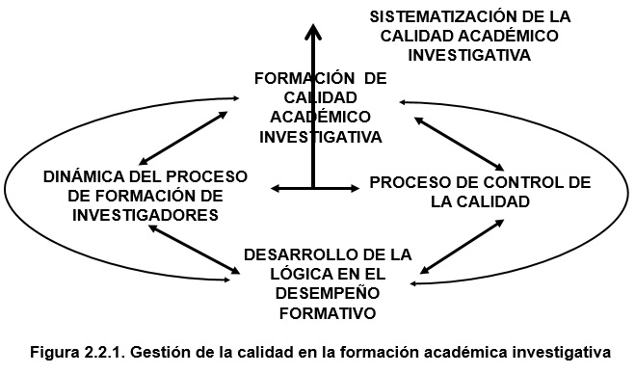

**Figura 7. Gestión de la calidad en la formación académica - investigativa.**

En la figura se representa la regularidad del proceso dada en la sistematización de la calidad académico investigativa, la que se constituye en la categoría que expresa el tramado de relaciones de carácter formativo entre lo académico investigativo y el desarrollo de la lógica en el desempeño profesional.

La gestión de la calidad en la formación académico investigativa de doctores en ciencias, transita por tres estadios sucesivos y subordinados entre sí que se identifican con; la gestión de los programas y su contextualización; la gestión de la formación del personal docente, considerado tanto desde la formación científico profesional como de la metodológica para el desarrollo de los programas y gestión de la formación propiamente dicha de los aspirantes, como se aprecia en la Figura 8.

La **gestión del programa de formación** responde en primera instancia a la solución de problemas del contexto social, ello condiciona los objetivos del programa, las líneas de investigación y los contenidos. Todos ellos en su relación precisan la identidad del programa. Por otra parte la identificación del programa con las necesidades del contexto le confiere autenticidad al mismo, lo que es el sustento para alcanzar un derrotero propio, de ahí la búsqueda de una identidad formativa desde una perspectiva de solución auténtica en el perfeccionamiento de la formación y la gestión del programa de formación de doctores en lo práctico y teórico.

No menos significativo es la posibilidad de alcanzar un liderazgo institucional como resultado de las relaciones de carácter formativo y transformador entre tutores, investigadores y doctorantes implicados de la comunidad científica, cuya sistematización condicionan el auto desarrollo de la gestión del programa de formación doctoral, en su nivel más esencial de la proyección científica y las relaciones de trabajo y empatía que se establecen entre los sujetos en la institución y con el entorno, que propician un desarrollo trascendente de la formación doctoral, en su respuestas a las demandas sociales.

La gestión del personal docente a su vez se constituye en el sustento de la calidad de la formación, que en su propia gestión exige elevar la calidad de la formación del personal docente. Lo antes expresado pone en evidencia que el desarrollo científico en la institución es sustento de la calidad de la formación de doctores, pero a su vez mantener en desarrollo los programas de doctorado y postdoctorado es esencial para elevar el nivel científico de la universidad o instancia auspiciadora de programas de formación doctoral como organización científico-formativa de carácter profesional, sustentada en la construcción del conocimiento científico, en determinado campo de la cultura, con una identidad y autenticidad que está signada por enfrentar de forma trascendente la solución a las necesidades del contexto social, como proceso intencional y sistematizado de desarrollo científico sustentado en la investigación científica y el postgrado.

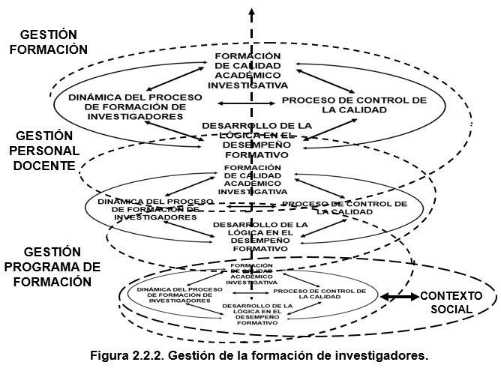

**Figura 8. Gestión de la formación de investigadores**

La **gestión de la calidad en la formación de doctores** en ciencias implica una re-conceptualización y especificidad que va desde lo epistemológico hasta su ejecución en la praxis de la formación y su reconocimiento en los procesos sociales y profesionales, que se modela desde una concepción dialéctica, en la que se revela la necesidad de la diversidad de los enfoques científicos como alternativas de la investigación, pero sustentada en una sólida fundamentación filosófica del quehacer científico profesional.

Es así que la formación investigativa debe ir más allá y desarrollar, a través de una constante interpretación entre los niveles teóricos y empíricos del conocimiento, estimulando las potencialidades indicativas, argumentativas e innovativas, que se correspondan con el ejercicio trascendente de su profesión, dando con ello, una respuesta consecuente a los retos formativos-culturales del Siglo XXI y el rol de las instituciones de Educación Superior.

Sin embargo, a pesar de ser clara la mencionada necesidad de fundamentación investigativa, no es posible encontrar un camino único de la ciencia que haga factible una interpretación coherente con todo el pensamiento investigativo vinculado a la profesión, ni pretender encontrar modelos y métodos indefectibles, absolutamente válidos, que permitan encontrar respuesta a todos los problemas investigativos y con ello a la formación de los doctores en ciencias y con ello elevar a la realidad el propósito mencionado, supone una apropiación de los diferentes discursos y prácticas investigativas profesionales.

La implementación del Modelo de la gestión de la calidad para los programas de doctorado requiere de la aplicación de un sistema de control en la formación de doctores en ciencias en las universidades, que regule mediante el control, la integración de los procesos de gestión de ciencia e innovación tecnológica y la gestión del postgrado y la superación con la intencionalidad de elevar la calidad científico profesional en el impacto social expresado en las trasformaciones científico-profesionales en contexto. Considerando que la gestión del desarrollo científico profesional sustenta la calidad en las formación científico-profesional de los programas de doctorado

El Sistema de control de la gestión en la formación de doctores en ciencias como estructura, integra las relaciones entre varios instrumentos a través de los cuales se desarrolla el control de los componentes del proceso de gestión en la formación de doctores, por lo que será considerada la correspondencia entre instrumentos adecuados a cada componente del proceso, con el propósito de controlar la calidad en la formación, según el patrón de calidad asumido por la educación superior cubana. Figura 9.

Las conceptualizaciones sobre el control de la calidad se plantean en la concreción de las dimensiones específicas para los componentes del proceso de gestión en la formación de doctores en ciencias.

**1.- Dimensión del control del diseño y planificación del programa:** existencia de la estrategia para la formación de doctores y cumplimiento; existencia de los procedimientos para la selección y el ingreso de los doctorantes; diseño del proceso de formación de doctores (diseño curricular), determinación de los contenidos y el programa de formación (plan de estudio) y existencia de los procedimientos para valorar la continuidad de los estudios y superación postgradual, articulación con programas de postdoctorados.

**2.- Dimensión del control del nivel científico del claustro de profesores y tutores:** existencia de los criterios para determinar la composición del claustro, así como los procedimientos para la selección de profesores y tutores; existencia de los criterios para registrar y valorar participación activa y equitativa en la formación doctoral; existencia de los criterios para registrar y valorar la producción científica, así como su gestión; existencia de los procedimientos para promover y valorar la colaboración nacional e internacional de los profesores y tutores.

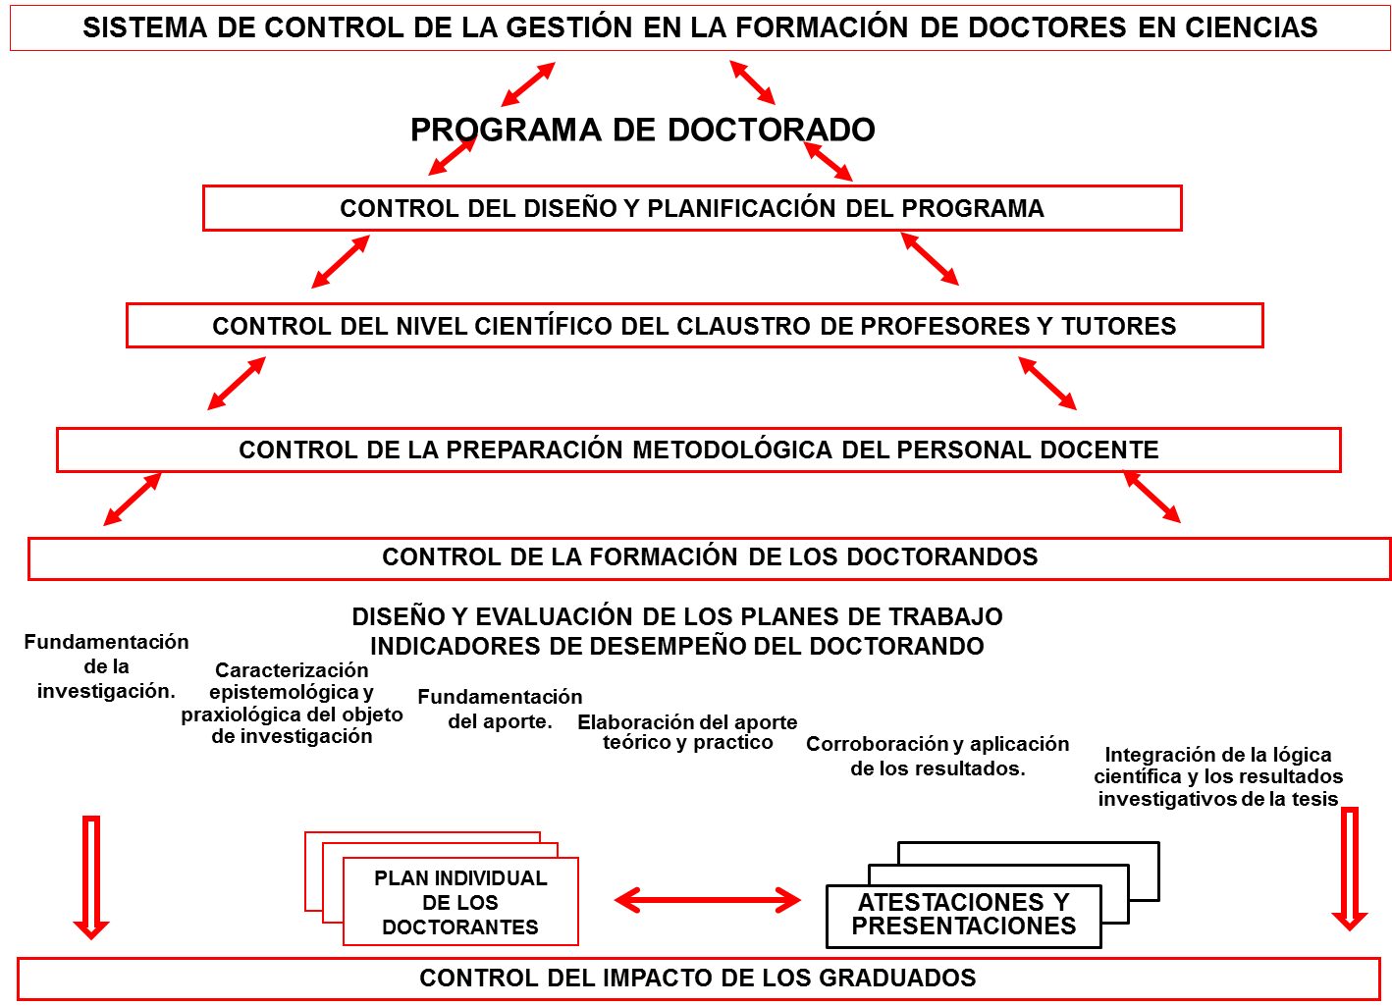

**Figura 9. Sistema de control de la gestión en la formación de doctores en ciencias**

**3.- Dimensión del control de la preparación metodológica del personal docente:** existencia de los criterios para selección de profesores y tutores en cada cohorte, valoración de las selecciones realizadas; existencia y ejecución del plan de seminarios científicos sobre temas y líneas de investigación; existencia del plan reuniones metodológicas para el perfeccionamiento de los planes y programas, la dinámica y la evaluación del proceso de formación.

**4.- Dimensión del control de la formación de los doctorandos;** existencia de criterios y procedimientos para el diseño y evaluación de los planes de trabajo**;** existencia de indicadores de desempeño del doctorando, valoración de la aplicación de los indicadores en la elaboración de los planes de trabajo.

**Sistematización del control de la formación de los doctorandos. Planes de trabajo de lo doctorandos e indicadores de desempeño.** En la sistematización del control de la formación de los doctorando se emplean los instrumentos denominados plan de trabajo del aspirante e indicadores de desempeño.

El plan de trabajo de los doctorandos, es específico para cada doctorando, controla y regula la marcha de su formación, se relaciona dialécticamente con los indicadores de desempeño, que expresan las transformaciones en la formación científica a lo largo del programa como síntesis.

Por lo que los indicadores se realizan en la ejecución del plan y condicionan su estructura, a la vez que el plan de trabajo precisa el cumplimiento y la exigencia en los indicadores, en tanto que el indicador es genérico desde el punto de vista del desarrollo del proceso de investigación y el desarrollo del pensamiento científico del doctorando y el plan de trabajo es concreto e incorpora una diversidad de alternativas que sintetizan en el todo de la formación del doctorando.

**5. Dimensión del control al impacto de los graduados.** En la actualidad las universidades consideran al egresado, en todas sus proyecciones, especialmente en la proyección de su acción en la comunidad, como sujeto dinamizador del crecimiento y desarrollo social del escenario donde participa. En este sentido, el egresado es un ser en constante actualización y madurez profesional, lo cual inspira nuevas políticas frente a él.

El Centro de Estudios, favorece la interacción de sus graduados, promueve su participación en los avances realizados al interior del programa y las actualizaciones profesionales y científicas; y de la misma forma, el egresado comparte su experiencia profesional, social y compromiso ciudadano con el Programa. Ello permite desarrollar de forma continua, procesos de autoevaluación y así asegurar la calidad educativa. Dicha relación, en los dos sentidos, favorece el crecimiento mutuo: a la institución para evaluar y redefinir constantemente el proceso formativo, la investigación y proyección social; y al egresado para mejorar continuamente sus competencias científicas e investigativas.

**.3.- Estrategia de gestión de la calidad en formación académico investigativa de doctores**

Se considera la estrategia como un sistema de métodos y procedimientos de carácter prospectivos que direccionan el proceso de gestión para alcanzar los objetivos, partiendo de la propia realidad cultural de la comunidad implicada en la transformación y por tanto de esta, en el propósito de alcanzar la visión realizando la misión. El alcance de la estrategia, como se refiere en la literatura es siempre a largo plazo, las transformaciones previstas con su aplicación deberán tener un carácter trascendente.

Las estrategias se constituyen en la guía para las transformaciones con caracteres trascendentes de esos procesos, pero a su vez son expresión de ellos. En consecuencia, la estrategia se constituye en la guía de las transformaciones sociales de carácter trascendente que se desarrollan en la universidad tanto en su interior como en su vinculación social.

El establecimiento de una estrategia de gestión de la calidad en formación académico investigativa de doctores para las universidades se sustenta en la condición de que la universidad está comprometida con el desarrollo de las capacidades transformadoras profesionales de la comunidad universitaria y la sociedad, donde se consideran el desarrollo de lo humano y social, lo que condiciona todo el planteamiento de la misión, la visión y los objetivos estratégicos.

Por otra parte, las estrategias formativas en las universidades deben tener una visión proactiva como mirada de futuro, lo que implica desarrollar de forma sistemática las capacidades transformadoras humanas y profesionales para el desarrollo social y para ello, ha de transformar sus propias comunidades, sin olvidar las realidades presentes en su contexto, en el reconocimiento de las premisas socio-culturales.

La consideración de las estrategias de gestión de la calidad en formación académico investigativa de doctores requiere de consideraciones que trascienden a las conocidas estrategias empresariales, lo cual implica una redefinición de estas acorde al carácter formativo en lo académico e investigativo.

La estrategia de gestión de la calidad en formación académico investigativa de doctores es expresión de la autenticidad e identidad universitaria, en tanto constituyen métodos que responden a la naturaleza del proceso en el cual se introduce y se aplica, por lo tanto siendo una estrategia formativa y en general de investigación social, los procedimientos que se siguen en su desarrollo expresan la lógica formativa académico investigativa que ha de caracterizar todo el proceso. Ver Figura 10

La estrategia tendrá un carácter adaptativo en sus tácticas y acciones para desarrollar la misión, con lo que se concretan en diferentes subprocesos a través de los cuales se proyectan los objetivos específicos y los estratégicos.

El alcance de la estrategia estará condicionado por la visión de los profesores doctores en ciencias, tutores y doctorantes implicados y de las condiciones concretas en que desarrollan la misión en la institución (organización), pero esta visión se transforma en el tiempo, en correspondencia con las propias transformaciones que se suscitan en los sujetos implicados en la concepción y desarrollo de la estrategia.

Las estrategias formativas han de ser, por lo antes expresado, flexibles ante las posibles situaciones del propio carácter formativo que se presentan en los diferentes contextos sociales, soportadas tanto en las tradiciones culturales como en la visión proactiva.

Las estrategias tienen como requerimiento fundamental una mirada prospectiva capaz de prever las transformaciones a largo plazo y que ha de ser concretada en los niveles estratégicos y tácticos (micro estrategias), las que se concretan en políticas y acciones concretas.

El carácter prospectivo implica desarrollar capacidades transformadoras humanas, en el orden cultural, para el futuro desarrollo y transformación de la sociedad, a partir de la realidad contextual, pero a la vez teniendo en cuenta, objetivamente, el ascenso a la cultura universal, lo cual constituye el propósito que se sustenta toda estrategia de una universidad.

El carácter de la gestión de la calidad en formación académico investigativa de doctores tipifica las estrategias en estas instituciones en general y a su vez admite la concreción en una universidad o institución de carácter investigativo en particular, desde la consideración de sus premisas culturales y las regularidades que revelan en su relación con el contexto social.

Por otra parte, la interpretación del proceso de gestión de la calidad en formación académico investigativa de doctores, desde la Concepción Científica de lo Holístico Configuracional, permite comprender que la dialéctica entre las premisas y los requisitos que se sintetiza en la formación de la identidad y autenticidad cultural de la institución, expresada en la misión y visión de ésta, como cualidades sobre la que se sustenta todo el subsiguiente desarrollo de la estrategia.

En consecuencia con el Modelo de gestión de la calidad en la formación académica investigativa en la formación de doctores en ciencias en las universidades y teniendo en cuenta las consideraciones realizadas sobre las estrategias formativas y sociales se identifica la Estrategia de gestión de la calidad en formación académico investigativa de doctores como guía para las transformaciones trascendentes que se proyectan en el desarrollo de las formación académico investigativa de doctores.

En síntesis, la Estrategia de gestión de la calidad en formación académico investigativa de doctores se revela en las relaciones dialécticas entre las premisas y requisitos culturales, mediadas en la relación entre la visión y la misión, las cuales constituyen un tramado de relaciones que expresan el auto desarrollo de la gestión de la calidad en formación académico investigativa de doctores, en su nivel más esencial. Es así que la sistematización de la calidad académico investigativa deviene en eje de las transformaciones en la formación de doctores en ciencias.

En el planteamiento de la estrategia se es consecuente con los niveles estructurales de gestión de la calidad en formación académico investigativa de doctores, identificando su rol en la consecución de la estrategia, por lo que se identifican cuatro niveles, a saber:

En el desarrollo de la Estrategia de gestión de la calidad en formación académico investigativa de doctores se estructuran los niveles; según la correspondencia con la gestión de la calidad en formación académico investigativa de doctores por lo que en los cuatro niveles identificados se precisan sus cualidades y funciones:

Nivel prospectivo de esencialidad cultural caracterizada por las realidades complejas en el contexto que obstaculizan la culminación, la problemática se caracteriza por la pobre formación de doctores, que requiere propiciar condiciones económico-sociales y con ello exigencias en los profesionales.

Nivel de integración estratégica de los procesos de gestión de la calidad en formación académico investigativa de doctores acorde a la regularidad revelada en el Modelo de gestión de la calidad en la formación académica investigativa en la formación de doctores en ciencias en las universidades.

El nivel estratégico permite determinar el objetivo estratégico de la formación de calidad académico-investigativa de doctores en ciencias, que se concreta en: **1.- la formación académica, 2.- la formación investigativa y 3.- proceso de control de la calidad.**

Nivel táctico de desarrollo de formación de calidad académico-investigativa de doctores en ciencias, de las facultades, centros de estudio y departamentos desde la diversidad de las condiciones concretas y las ramas de la cultura profesional.

Las micro-estrategias se corresponden con la formación académica, la formación investigativa y proceso de control de la calidad. Para la conformación de las mismas se tuvieron en consideración las relaciones reveladas y constitutivas del Modelo de gestión de la calidad en la formación académica investigativa en la formación de doctores en ciencias en las universidades, así como los instrumentos que concretan las acciones como son, el plan de trabajo de los doctorandos, que concreta la dinámica de la formación académico investigativa y el proceso de control mediante la relación entre los indicadores de desempeño (Tabla 1) y la sistematización de las atestaciones y seminarios presentados por los doctorandos (Figura10.1), que sintetizan los resultados (logros) alcanzados.

Lo anterior significa que la relación dialéctica entre resultados académico investigativos, como logro en el doctorando, y la sistematización del control de resultados conlleva al direccionamiento del plan de trabajo para las sucesivas etapas y a la precisión en los indicadores de desempeño.

Nivel de evaluación de la estrategia en la integración vertical en la gestión de la calidad, contempla la formación académica investigativa en la formación de doctores en ciencias en las universidades.

El resultado aporta criterios científicos novedosos en cuanto al proceso de formación de investigadores, todo lo cual tiene un gran impacto social en la calidad de los procesos universitarios y el cumplimiento de la necesidad de un desarrollo científico investigativo sobre la problemática universitaria y su vinculación en la sociedad como respuesta al desarrollo científico investigativo y sociocultural. Este impacto se encuentra en los aportes teórico y prácticos que se han aplicado en universidades nacionales y extranjeras vinculadas a la formación de investigadores (tesis de doctorado) que se han defendido, a la vez que se dispone de una estrategia elaborada y aplicada en la formación de investigadores que trasciende los posicionamiento establecidos hasta el momento dando cambios sustantivos en el pensamiento científico investigativo en los predios de la Educación Superior como nuevo estilo de pensamiento científico atemperado a la gestión de la calidad de la formación académico investigativa que se expresó y expresa en las transformaciones de los profesionales de la Educación Superior y su impacto en las universidades de diversas regiones del país (Granma, Ciego de Ávila y Santiago de Cuba) y en las Universidades de Venezuela (UNEFA) y Ecuador (Universidad Estatal de Bolívar).

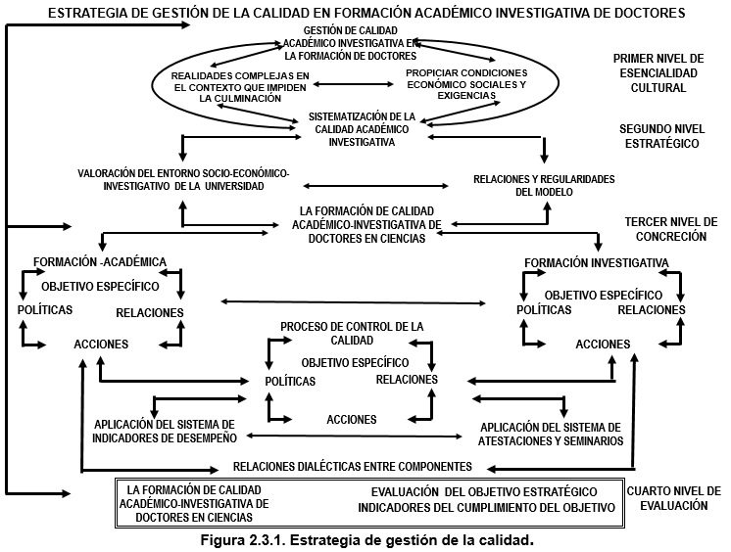

**Figura 10. Estrategia de gestión de la calidad en la formación académica – investigativa.**



**Figura 10.1. Aplicación de instrumentos, su relación.**

|  |  |  |
| --- | --- | --- |
| **TABLA 1. INDICADORES DE DESEMPEÑO**  **1 INDICADOR DE DESEMPEÑO (FUNDAMENTACIÓN DE LA TESIS)** | | |
| INDAGACIÓN | ARGUMENTACIÓN | CREACIÓN /INNOVACIÓN |
| Desarrolla la identificación del problema y el objeto de la investigación a partir de datos fácticos, teóricos y tendenciales sobre el objeto de la realidad. | Construye los argumentos que revelan la necesidad y actualidad del problema y objeto de investigación identificado su adecuación. | Revela la posible solución o pro-puesta científica expresada en el objetivo de la investigación y vislumbrar las posibles alternativas investigativas que se pudieran emplear. |
| **2 INDICADOR DE DESEMPEÑO**  **(SUSTENTA CARACTERIZACIÓN DEL OBJETO DE LA REALIDAD EXPRESADA EN EL CAPÍTULOI)** | | |
| INDAGACIÓN | ARGUMENTACIÓN | CREACIÓN /INNOVACIÓN |
| Caracterizar teórica y prácticamente el objeto de la realidad a partir de la cultura sistematizada en el devenir histórico-social, de la cual se apropia. Caracterizar de las tendencias históricas en el movimiento del objeto y la valoración multicausal del problema de investigación. | Construye juicios crítico valorativos con los que argumenta la sistematización de la cultura y para configura sus presupuestos epistemológicos desde el reconocimiento de la diversidad científico-metodológica. | Revela los rasgos esenciales del objeto de la realidad, expresados en conceptos y categorías y vislumbra las relaciones y contradictorias que dinamizan las posibles transformaciones del objeto expresadas en la hipótesis de la investigación. |
| **3 INDICADOR DE DESEMPEÑO (FUNDAMENTACIÓN DE LOS APORTES TEÓRICOS Y PRÁCTICOS)** | | |
| INDAGACIÓN | ARGUMENTACIÓN | CREACIÓN /INNOVACIÓN |
| Caracteriza esencialmente el objeto transformado, vislumbrando la estructura de relaciones que expresan dicho objeto, desde una precisión epistemológica que sustenta el aporte teórico y práctico de la investigación. | Caracteriza esencialmente el objeto transformado, vislumbrando la estructura de relaciones que expresan dicho objeto, desde una precisión epistemológica que sustenta el aporte teórico y práctico de la investigación. | Caracteriza esencialmente el objeto transformado, vislumbrando la estructura de relaciones que expresan dicho objeto, desde una precisión epistemológica que sustenta el aporte teórico y práctico de la investigación. |
| **4 INDICADOR DE DESEMPEÑO ELABORACIÓN DEL APORTE TEÓRICO Y PRÁCTICO).** | | |
| INDAGACIÓN | ARGUMENTACIÓN | CREACIÓN /INNOVACIÓN |
| Caracteriza el objeto transformado revelando las relaciones esenciales que dan cuenta de su movimiento y transformación, lo que significa un aporte teórico y práctico que hace viable las transformaciones del objeto de la realidad, a partir de sus propias consideraciones epistemológicas. | Caracteriza el objeto transformado revelando las relaciones esenciales que dan cuenta de su movimiento y transformación, lo que significa un aporte teórico y práctico que hace viable las transformaciones del objeto de la realidad, a partir de sus propias consideraciones epistemológicas. | Caracteriza el objeto transformado revelando las relaciones esenciales que dan cuenta de su movimiento y transformación, lo que significa un aporte teórico y práctico que hace viable las transformaciones del objeto de la realidad, a partir de sus propias consideraciones epistemológicas. |
| **5 INDICADOR DE DESEMPEÑO (CORROBORACIÓN Y APLICACIÓN DE LOS RESULTADOS)** | | |
| INDAGACIÓN | ARGUMENTACIÓN | CREACIÓN /INNOVACIÓN |
| Determina las consideraciones bajo las cuales se puede aplicar el aporte teórico y práctico de la investigación, propiciando las condiciones técnicas y sociales de aplicación en contextos reales. | Determina las consideraciones bajo las cuales se puede aplicar el aporte teórico y práctico de la investigación, propiciando las condiciones técnicas y sociales de aplicación en contextos reales. | Determina las consideraciones bajo las cuales se puede aplicar el aporte teórico y práctico de la investigación, propiciando las condiciones técnicas y sociales de aplicación en contextos reales. |
| **6 INDICADOR DE DESEMPEÑO (INTEGRACIÓN DE LA LÓGICA CIENTÍFICA Y LOS RESULTADOS INVESTIGATIVOS DE LA TESIS)** | | |
| INDAGACIÓN | ARGUMENTACIÓN | CREACIÓN INNOVACIÓN |
| Sintetiza la caracterización del objeto transformado desde relaciones esencia-les que aporta en el campo de las Ciencias en calidad de aportes teóricos y prácticos que hacen viables las transformaciones en contextos de reales. | Construye los argumentos esenciales y generalizadores, a partir de sus propias consideraciones epistemológicas y metodológicas, que le permiten sustentar la novedad de la investigación y su generalización en la práctica. | Revela la generalidad y de sus aportes teóricos y prácticos, así como la aplicación en creación en la transformación cultural en contextos reales, así como la proyección futura de su investigación.  Elabora las rrecomendaciones. |

**CRITERIOS E INDICADORES DE EVALUACIÓN**

|  |  |  |
| --- | --- | --- |
| **CRITERIOS E INDICADORES DE EVALUACIÓN de resultados por etapas del proceso de formación (DOCTORADO)** | | |
| INDICADORES DE EXCELENTE | INDICADORES DE BIEN | INDICADORES DE REGULAR |
| **FUNDAMENTACIÓN Y DISEÑO DE LA INVESTIGACIÓN** | | |
| Se fundamenta adecuadamente el problema brindando los argumentos que permiten demostrar la actualidad, novedad y cientificidad del tema escogido. | Se cuenta con los criterios que dan actualidad, novedad y cientificidad al tema de investigación pero aún no se presenta como texto rigurosamente escrito. | Se presenta el diseño metodológico pero no se tienen lógicamente organizados los argumentos que definen las categorías de la metodología de investigación. |
| Se definen las categorías del diseño metodológico de la investigación con la coherencia y niveles de argumentación requeridos.  Se presenta el texto de la INTRODUCCIÓN de aproximadamente 10 páginas en lenguaje argumentativo. | Se presenta el diseño metodológico coherentemente argumentado pero el texto no contiene toda la estructura requerida. | Se cuenta con criterios que apuntan a la cientificidad, la actualidad y la novedad pero no con los niveles de argumentación requeridos. |
|  |
| **CARACTERIZACIÓN TEÓRICA Y PRÁCTICA DEL OBJETO Y EL CAMPO DE ACCIÓN DE LA INVESTIGACIÓN** | | |
| Se definen con precisión los referentes teóricos de la investigación de manera que se justifican y fundamentan las ideas científicas que permiten construir la hipótesis. | Se definen con precisión los referentes teóricos de la investigación de manera que se justifican y fundamentan ideas científicas pero el nivel de elaboración no es el exigido de acuerdo a la rigurosidad del planteamiento de la hipótesis. | Se manejan referentes teóricos pero no están suficientemente sistematizados en correspondencia con las ideas científicas que se esbozan. |
| Se define el sistema de categorías y conceptos esenciales que como rasgos del objeto dan cuentas de su caracterización teórica. | Se definen algunos conceptos y categorías esenciales aunque no llegan a fundamentarse convenientemente. | Se definen algunos conceptos y categorías esenciales aunque no llegan a fundamentarse convenientemente. |
| Se caracteriza el estado actual del objeto desde el punto de vista fáctico, utilizando los métodos que demuestran la existencia del problema, a través del diagnóstico convenientemente explicado. | Se ha elaborado el diagnóstico aunque no se han organizado adecuadamente las ideas para fundamentar la existencia objetiva del problema. | Se ha elaborado el diagnóstico aunque no se han organizado adecuadamente las ideas para fundamentar la existencia objetiva del problema. |
| Se presenta el texto del capítulo 1 de aproximadamente 30 páginas con la estructura por epígrafes, permitiendo los mismos la concreción de los juicios del investigador en la fundamentación de sus posturas e ideas científicas. | El texto aun no muestra la coherencia y sistematicidad necesarias. | El texto aun no muestra la coherencia y sistematicidad necesarias. |
| **MODELACIÓN TEÓRICA DEL OBJETO Y SU CONCRECIÓN EN UN INSTRUMENTO PRÁCTICO** | | |
| Se modela el objeto y el campo de investigación a través de un sistema de relaciones que tiene sus referentes teóricos y praxiológicos convenientemente sistematizados en el capítulo 1 y que fundamentan una relación esencial que se defiende como la novedad de la tesis. | Se modela el objeto y el campo de investigación a través de un sistema de relaciones que tiene sus referentes teóricos y praxiológicos convenientemente sistematizados en el capítulo 1 y que fundamentan una relación esencial que se defiende como la novedad de la tesis. | Se modela el objeto y el campo de investigación a través de un sistema de relaciones que tiene sus referentes teóricos y praxiológicos en el capítulo 1, aunque no alcanza los niveles de sistematización exigidos, no tiene la cientificidad requerida la relación esencial que se defiende como la novedad de la tesis. |
| Se diseña el aporte práctico de la investigación como concreción del modelo y que da cuentas de su valor instrumental. | Se diseña el aporte práctico de la investigación como concreción del modelo y que da cuentas de su valor instrumental. | Se diseña el aporte práctico de la investigación pero no se aprecia todo su valor instrumental ni se corresponde suficientemente con el modelo. |
| Se presenta el texto del capítulo 2 de aproximadamente 30 páginas con la explicación del modelo y del instrumento práctico y todos los argumentos que amparan la cientificidad de dichas construcciones. | No se alcanza la coherencia del texto con la explicación del modelo y del instrumento práctico, faltan argumentos que amparen la cientificidad de dichas construcciones. | No se alcanza la coherencia del texto con la explicación del modelo y del instrumento práctico, faltan argumentos que amparen la cientificidad de dichas construcciones. |
| **APLICACIÓN PRÁCTICA PARCIAL DEL INSTRUMENTO DISEÑADO** | | |
| Se aplica parcialmente el instrumento diseñado y se demuestra a través de la aplicación de los métodos científicos escogidos, la factibilidad de la propuesta y su capacidad práctica para satisfacer el problema de la investigación y cumplir el objetivo, demostrando la viabilidad de la hipótesis. | Se aplica parcialmente el instrumento diseñado y se demuestra a través de la aplicación de los métodos científicos escogidos, la factibilidad de la propuesta y su capacidad práctica para satisfacer el problema de la investigación y cumplir el objetivo, demostrando la viabilidad de la hipótesis. | Se aplica parcialmente el instrumento diseñado pero no son suficientes los criterios que demuestran la factibilidad de la propuesta y su capacidad práctica para satisfacer el problema de la investigación y cumplir el objetivo. |
| Se presenta el texto del capítulo 3 de aproximadamente 30 páginas con la explicación de las etapas a través de las cuales se realizó la aplicación, así como las evidencias científicas que reafirman la validez de la propuesta. | Se presenta el texto con la explicación de las etapas a través de las cuales se realizó la aplicación pero no se dan todas las evidencias científicas que reafirman la validez de la propuesta. | El texto aun no muestra la coherencia y sistematicidad necesarias. |

**APLICACIONES DERIVADAS DE LA GESTIÓN DE LA CALIDAD EN LA FORMACIÓN ACADÉMICO INVESTIGATIVA**

**Aplicación 1.- LA DINÁMICA DE LA GESTIÓN DE LA CALIDAD EN LA FORMACIÓN DEL POSTGRADO.**

Permitió la optimización de la formación de Doctores en Ciencias de diferentes denominaciones en universidades, asegurando en desarrollo del pensamiento científico, como la vía fundamental de la formación de investigadores. Aplicado en la formación de doctores en el Centro de Estudio de Educación Superior “Manuel F. Gran”

Fuentes, H. (2013) La investigación científica en las universidades. Un acercamiento a la formación de investigadores. 01-10 Revista Colegio Universitario. Ediciones universitarias Vol. 2, núm. 3 (2013), ISSN 2307-7522

Fuentes, H., Pérez L. (2013) Proyección e impacto de los centros de estudios de educación superior: experiencias en la Universidad de Oriente. En Universidad 2014. ISBN: 978-959-207-489-7

**Aplicación 2.- SISTEMA DE CONTROL DE LA GESTIÓN EN LA FORMACIÓN DE DOCTORES EN CIENCIAS EN LAS UNIVERSIDADES.**

Aplicado en la formación de doctores en el Centro de Estudio de Educación Superior “Manuel F. Gran”

Pérez L., (2015). Implementación de un sistema de control de la gestión en la formación de doctores en ciencias en las universidades. Experiencias del Centro de Estudio de Educación Superior “Manuel F. Gran”. Tesina de diplomado Europeo de Enseñanzas de Gestión.

Pérez L., Fuentes, H. (2013). Desafíos en el establecimiento de una cultura de la calidad en la educación superior. Revista Formación y Calidad Educativa. Vol. 2, núm. 1 (2014): Enero-Abril – Investigaciones. Resumen PDF. ISSN: 1390-9010

Fuentes, H. Pérez L. (2013) Proyección e impacto de los centros de estudios de educación superior: experiencias en la universidad de Oriente. En Universidad 2014. ISBN: 978-959-207-489-7.

Fuentes H, Pérez L. (2013) La investigación científica en las universidades. Un acercamiento a la formación de investigadores. 01-10 Revista Colegio Universitario. , Ediciones universitarias Vol. 2, núm. 3 (2013), ISSN 2307-7522

**Aplicación 3.- EL POSTDOCTORADO Y SU RELACIÓN CON LA FORMACIÓN DE DOCTORES Y EL DESARROLLO DE PROYECTOS DE INVESTIGACIÓN. EXPERIENCIAS DE LA UNIVERSIDAD DE ORIENTE.**

Se ha aplicado en dos versiones con doctores de las Provincias Granma y Santiago de Cuba, con 25 graduados del programa.

Fuentes, H. Pérez L. (2015). El posdoctorado y su relación con la formación de doctores y el desarrollo de proyectos de investigación. Experiencias de la Universidad de Oriente. Evento Internacional Pedagogía 2015.

**PUBLICACIONES**

1. Fuentes, H. Montoya, J., Fuentes, L. (2012) La condición humana desde la visión socio-antropológico-cultural del ser humano. Revista Santiago, ISSN: 2227-6513 no 128, 2012 Indexada por Historical Abstracts, Cubaciencia y Citas Latinoamericanas en Ciencias Sociales y Humanidades, Latindex, Clase y Academic Search (ESBCO). **(Grupo III)**
2. Fuentes, H. Pérez L. (2012) La dinámica cultural de la universidad una mirada actual. Revista Santiago, no 128, ISSN: 2227 No 4, 2012 Indexada por Historical Abstracts, Cubaciencia y Citas Latinoamericanas en Ciencias Sociales y Humanidades, Latindex, Clase y AcademicSearch (ESBCO). **(Grupo III)**
3. Fuentes, H. Montoya, J., (2012) Los sustentos científico-filosóficos en las raíces del pensamiento pedagógico cubano. Consideraciones para un debate. Revista Santiago, no 128, ISSN: 2227 No. 129 2012. Indexada por Historical Abstracts, Cubaciencia y Citas Latinoamericanas en Ciencias Sociales y Humanidades, Latindex, Clase y Academic Search (ESBCO). **(Grupo III).**
4. Pérez L., Fuentes H. (2013). Desafíos en el establecimiento de una cultura de la calidad en la educación superior., Universidad de Oriente. Santiago de Cuba, Cuba. Revista Formación y Calidad Educativa. Vol. 2, núm. 1 (2014): Enero-Abril – Investigaciones. Resumen PDF. ISSN: 1390-9010 **(Grupo III)**
5. Pérez L., Cárdenas R. (2014). La gestión pedagógica de la formación de profesionales de la educación en Ecuador. Revista Santiago 133. Cuba. ISSN: 0048-9115. **(Grupo III)**
6. Fuentes, H., Pérez L. (2013). La investigación científica en las universidades. Un acercamiento a la formación de investigadores. 01-10 Revista Colegio Universitario. Ediciones universitarias Vol. 2, núm. 3 (2013), ISSN 2307-7522.
7. Fuentes, H., Pérez L. (2013). Proyección e impacto de los centros de estudios de educación superior: experiencias en la universidad de Oriente. En Universidad 2014. ISBN: 978-959-207-489-7.
8. Fuentes, H., Pérez L. (2015). El posdoctorado y su relación con la formación de doctores y el desarrollo de proyectos de investigación. Experiencias de la Universidad de Oriente. Evento Internacional Pedagogía 2015.
9. Pérez L., Fuentes H. (2014). El proceso de formación de profesionales en las universidades. En Universidad 2014.ISBN: 978-959-207-489-7.

**OTRAS PUBLICACIONES**

1. Homero Fuentes, Jorge Montoya; et al (2011): Estudio diagnóstico sobre el nivel de independencia en el aprendizaje de estudiantes del segundo año de la carrera del Ingeniero Forestal en la Universidad de Granma. En: Revista Pedagogía Universitaria Vol. XVI No.1, 2011. **(Grupo II)**
2. Jorge Montoya Rivera, et al. (2010): Apropiación estética del contenido de la profesión en la formación estética de los médicos. En: Revista Educación Médica Superior. España. Indexada en SciELO (ISSN: 0864-214). vol.24, no.4, Dic. 2010. **(Grupo II)**
3. Jorge Montoya Rivera; et al. (2011): La educación estética en la formación de médicos. En Revista Pedagógica “Odiseo” México. Indexada en DOAJ. (ISSN 1870-1477). Año 9, número 17, julio-diciembre de 2011.**(Grupo II)**
4. Homero Calixto Fuentes González; Lizette de la Concepción Pérez Martínez (2013). Experiencias en la formación social-solidaria de profesionales de ingeniería agroindustrial de la universidad Estatal de Bolívar, Ecuador." Autores: Dr. Cs. Revista Santiago, Cuba, Editorial Universitaria, No 3, 132, **(Grupo III)**
5. Homero Calixto Fuentes-González Revista (2011) El arte y la literatura en su rol social ¿tienen valor en la formación ético-estética? , Santiago, núm. 130 Cuba, Editorial Universitaria, 110-123. **(Grupo III)**
6. Homero Fuentes; et al (2011): Modelo de la dinámica de formación profesional del gestor social En: “Ciencia en su PC”, indexada en REDALYC, LATINDEX-Catálogo, folio 4322 y registrada en EBSCO, publicada en el №2, abril-junio, 2011, p. 94-110. [http://cienciapc.idict.cu/index.php/cienciapc/article /viewFile /203/479](http://cienciapc.idict.cu/index.php/cienciapc/article%20/viewFile%20/203/479). **(Grupo III)**
7. Jorge Montoya; et al (2010): Concepción teórica de la gestión didáctica del proceso de sistematización de las habilidades profesionales en la formación multigrado en la Licenciatura en Educación Primaria. Biblioteca Virtual de la Universidad de Málaga. España. Acreditado con el ISBN- 13: 978-84-693-5812-2. No. Registro: 10/86934. Ubicada en: <http://www.eumed.net/tesis/2010/acq/index.htm>. Septiembre, 2010. **(Grupo III)**
8. Jorge Montoya; et al (2011): La formación inicial multigrado: una prioridad para las Universidades de Ciencias Pedagógicas en Cuba. Revista Electrónica “Cuadernos de Educación y Desarrollo”, Vol. 3, N. 28. Acreditado con el ISSN: 1989 – 4155, indexada en IDEAS- REPEN. Ubicada en: <http://www.eumed.net/rev/ced/28/qrc.htm>. Universidad de Málaga. España, junio, 2011. **(Grupo III)**
9. Homero Calixto Fuentes González, Lizette Pérez Martínez et al (2013). La formación agropecuaria social solidaria en las universidades, retos ante la globalización del siglo XXI en América Latina Enlace universitario. ISBN: 978-364-07-09, Editorial: INDUGRAF N 13, 2011. Latindex. **(Grupo III)**
10. Lizette Pérez Martínez, Homero Calixto Fuentes González, et al (2012). La economía social solidaria en la Educación superior agropecuaria y rural. Enlace universitario. ISBN: 978-364-07-09, Editorial: INDUGRAF No 12, 2011 Latindex, Sistema regional de información en línea para revistas científicas de América Latina y del Caribe, España y Portugal, Folio 16, t 18 del 2001-2008. **(Grupo III)**
11. Homero Calixto Fuentes, Jorge Montoya Rivera. La educación superior y la gestión del riesgo desde la experiencia de la UEB (2013). Enlace universitario. ISBN: 978-364-07-09, Editorial: INDUGRAFN 13, 2011. Latindex Sistema regional de información en línea para revistas científicas de América Latina y del Caribe, España y Portugal, Folio 16, t 18 del 2001-2008. **(Grupo III)**
12. Homero Calixto Fuentes González, Lizette de la Concepción Pérez Martínez (2013).La investigación científica en las universidades. Un acercamiento a la formación de investigadores. 01-10 Revista Colegio Universitario, Ediciones universitarias Vol. 2, núm. 3 (2013), ISSN 2307-7522.
13. Lizette de la Concepción Pérez Martínez, Homero Calixto Fuentes González (2014). La formación de habilidades lógicas en la dinámica del contenido del tema: En Universidad 2014.ISBN: 978-959-207-489-7.

**TEXTOS** (Se muestran en anexos)

1. Fuentes H. Pérez, L. (2011) **FUNDAMENTOS DE LA** **PEDAGOGÍA DE LA EDUCACIÓN SUPERIOR**. ISBN 978-959-207-443-9 EDICIONES UO.
2. Fuentes H. Montoya, J., Fuentes, L. (2011) **LA FORMACIÓN EN LA EDUCACIÓN SUPERIOR. EDICIONES UO. (2011). ISBN 978-959-207-444-6.**
3. Pérez, L. Fuentes H. (2011) **LA GESTIÓN CURRICULAR UNIVERSITARIA. EDICIONES UO (2011) ISBN 978-959-207-445-3.**
4. Fuentes H. Estrabao A. (2013) **LA GESTIÓN DE LOS PROCESOS DE LA EDUCACIÓN SUPERIOR EDICIONES UO (2011). ISBN 978-959-207-446-0.**

**BIBLIOGRAFÍA**

1. Fuentes, H. (2011). Fundamentos de la Pedagogía de la Educación superior. ISBN 978-959-207-443-9.Editorial UO.
2. Fuentes, H. y col. (2011). La Formación en la Educación Superior. Desde lo Holístico, Complejo y Dialéctico de la Construcción del Conocimiento Científico, ISBN 978-959-207-444-6. Editorial UO.
3. Fuentes, H., Pérez, L. (2013) La Dinámica Cultural de la Universidad, Una Mirada Actual. 270-283 Revista Santiago, No 4, Edición Universitaria E-ISSN: 2227-6513, Revista Santiago No 3, 132.
4. Fuentes, H. Pérez, L. (2013) La investigación científica en las universidades. Un acercamiento a la formación de investigadores.01-10 Revista Colegio Universitario. Ediciones Universitarias Vol. 2, Núm. 3 (2013), ISSN 2307-7522
5. Fuentes, H. Pérez, L. (2013) Proyección e impacto de los centros de estudios de Educación Superior: Experiencias en la Universidad De Oriente. En Universidad 2014. ISBN: 978-959-207-489-7.
6. Fuentes, H. Pérez, L. (2015). El Posdoctorado y su relación con la formación de doctores y el desarrollo de proyectos de investigación. Experiencias de la Universidad De Oriente. Evento Internacional Pedagogía 2015.
7. ­­­­­­­­­­­­­­­­­­­­­Fuentes, H. Montoya, J. (2012). Los sustentos científico-filosóficos en las raíces del pensamiento pedagógico cubano. Consideraciones para un debate Revista Santiago, no 128, ISSN: 2227, No. 129 2012.
8. Hughes, Jordán. DEADE (2000). Fases De Evolución Del Sistema De Control De Gestión. /Jordán Hughes. Comisión Europea.
9. Junta De Acreditación Nacional (2014). Sistema de evaluación y acreditación de programas de doctorado. La Habana,
10. Llanio, G. Y Colectivo De Autores (2005). El programa de doctorado curricular colaborativo y su influencia en la formación doctoral. Un Enfoque Desde El Diseño Curricular. CNGC.
11. MES (2008). Sistema de evaluación y acreditación del doctorado cubano. Resolución 9 Del 2008 Del Ministro De Educación Superior.
12. Molina, Francisco (2003). La Formación Universitaria en Gestión Cultural. Universidad de Valencia. España.
13. Morles, Víctor (1991): La educación de postgrado en el mundo. Universidad Central de Venezuela,
14. Tünnermann, C. (2003) La universidad latinoamericana ante los retos del siglo XXI. Unión de Universidades de América Latina, Ciudad Universitaria, México, D.F.

**CENTRO DE ESTUDIOS DE EDUCACIÓN SUPERIOR**

**RELACIÓN DE AVALES Y CERTIFICADOS QUE ACREDITAN LA PROPUESTA DEL PREMIO.**

**AVALES**

|  |  |  |
| --- | --- | --- |
| **Fecha** | **Institución que emite** | **Nombre / Cargo del firmante al momento de emitirse el documento** |
| 02 nov 2011 | Universidad Estatal de Bolívar | Ing. Diómedes Núñez M. / Presidente y Consejo Universitario |
| 06 oct 2011 | Universidad Técnica Luis Vargas Torres. Ecuador | MSc. Lic. César Saavedra Bustos / Rector |
| 15 agos 2015 | Universidad Estatal de Bolívar | MSC. Ulices Barragán Vinueza/Rector |
| Agost 2014 | Universidad Técnica de Cotopaxi | Lic. Nelson Corrales Suárez / Director de Posgrado |
|  |  |  |

**CERTIFICADOS Y PREMIOS**

|  |  |  |
| --- | --- | --- |
| **Fecha** | **Institución que emite** | **Tipo de Reconocimiento** |
| 20 ene 2010 | Universidad de Oriente | Reconocimiento por los aportes del centro a la Investigación y el postgrado |
| 28 junio 20110 | Universidad de Holguín | Premio Anual Jose de la Luz y Caballero |
| Enero 2011 | Comisión Nacional de Grados Científicos | Premio Anual por Tesis |
| 5 julio 2011 | Universidad de Oriente | Reconoce al Tribunal del Centro por aporte al desarrollo de la Pedagogía |
| 15 ener 2014 | CITMA PROVINCIAL | Reconocimiento Premio Provincial |
| 15 ener 2015 | Facultad de Cultura Física | Premio Escalada |
| Mayo 2014 | Universidad de Ciencias Médicas de Ciego de Ávila | Reconocimiento Especial por la formación de doctores |
| 30 nov 2011 | Academia de Ciencias de Cuba | Institución Auspiciadora |
| 13 jul 2011 | Centro Universitario Santi Spíritus /MSc. Manuel Guillermo Valle Fasco / Rector | Reconocimiento por la formación doctoral |
| 3 dic 2010 | Asamblea Municipal de Santiago de Cuba | Medalla 495 Aniversario fundación de la Villa de Santiago |
|  |  |  |

1. **Tomado del texto: LA FORMACIÓN EN LA EDUCACIÓN SUPERIOR: H. Fuentes, J. Montoya y L. Fuentes. ISBN 978-959-207-444-6**
2. **La dinámica cultural de la Universidad, una mirada actual, Homero C. Fuentes-González, Lizette de la C. Pérez-Martínez 270-283 Revista Santiago, No 4, Edición universitaria e-ISSN: 2227-6513, Revista Santiago No 3, 132, 2013.**
3. **Informe de la Comisión Mundial de Cultura y desarrollo “Nuestra diversidad creativa” UNESCO 1997, pag.155.**
4. Fuentes, H. Montoya, J., Fuentes, L. (2012) La condición humana desde la visión socio-antropológico-cultural del ser humano. Revista Santiago. no 128, 2012.
5. L. Pérez, (2015, pág. 16). Implementación de un sistema de control de la gestión en la formación de doctores en ciencias en las universidades. Experiencias del Centro de Estudio de Educación Superior “Manuel F. Gran”. Tesina de diplomado **Europeo de Enseñanzas de Gestión.**